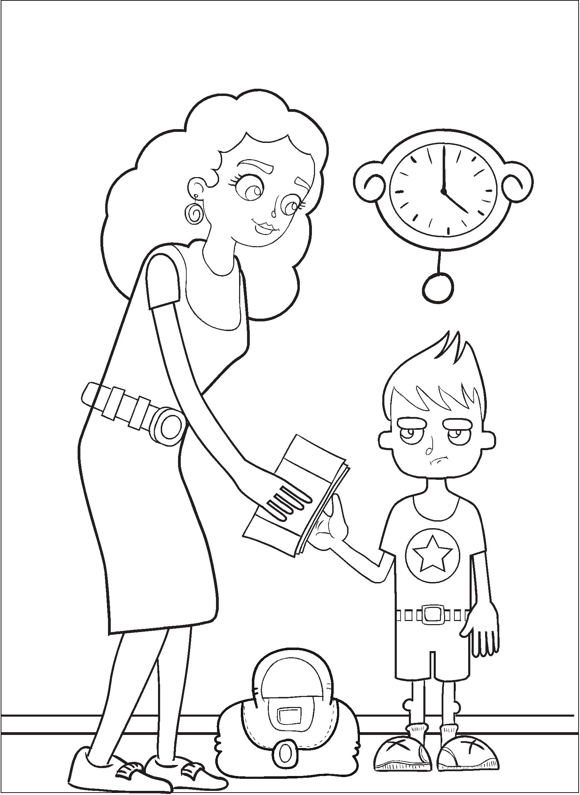

100

100

Тема 1. Доходы, труд – основа доходов Задание №1

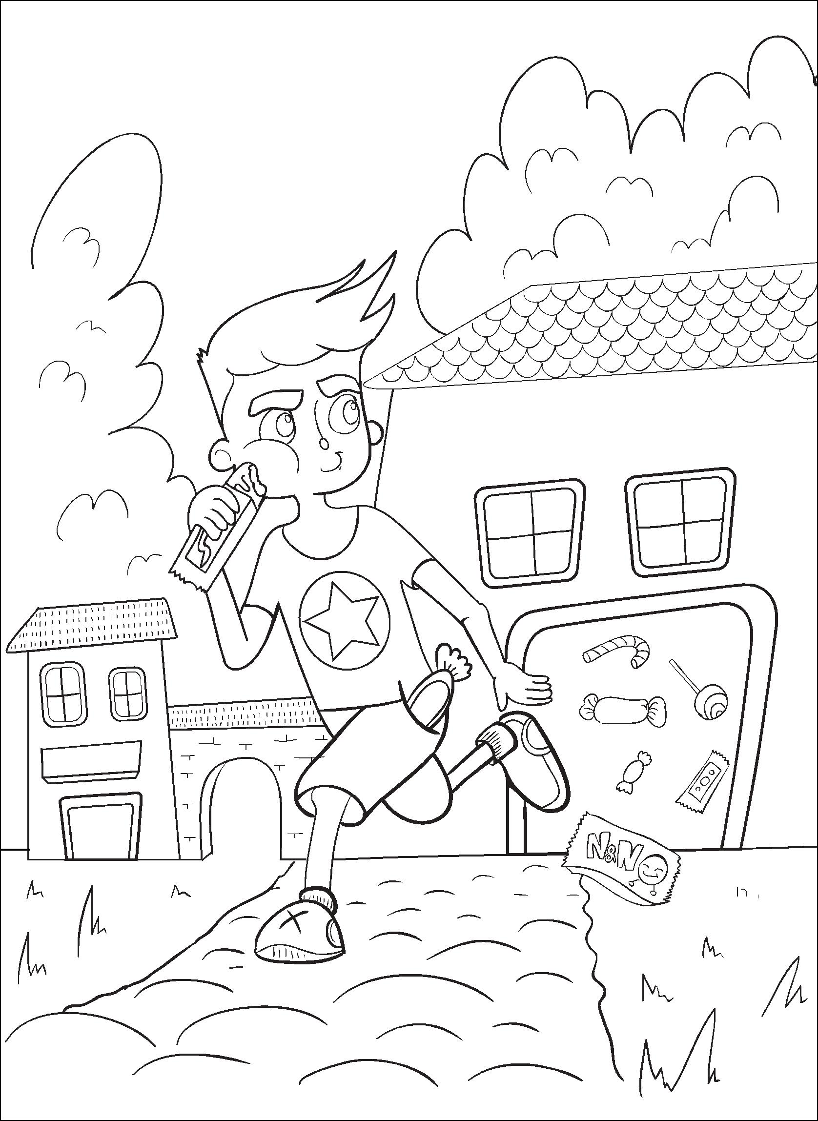

Тема 1. Доходы, труд – основа доходов | Задание №2

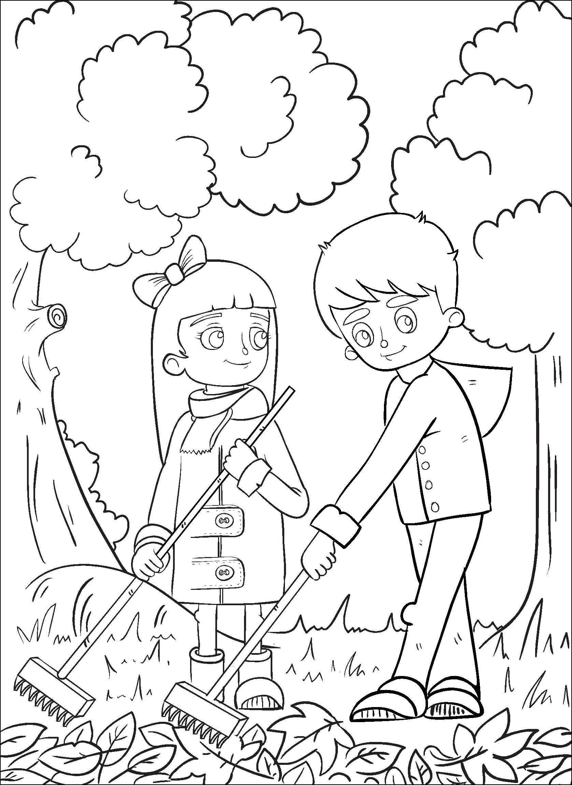

Тема 1. Доходы, труд – основа доходов Задание №3

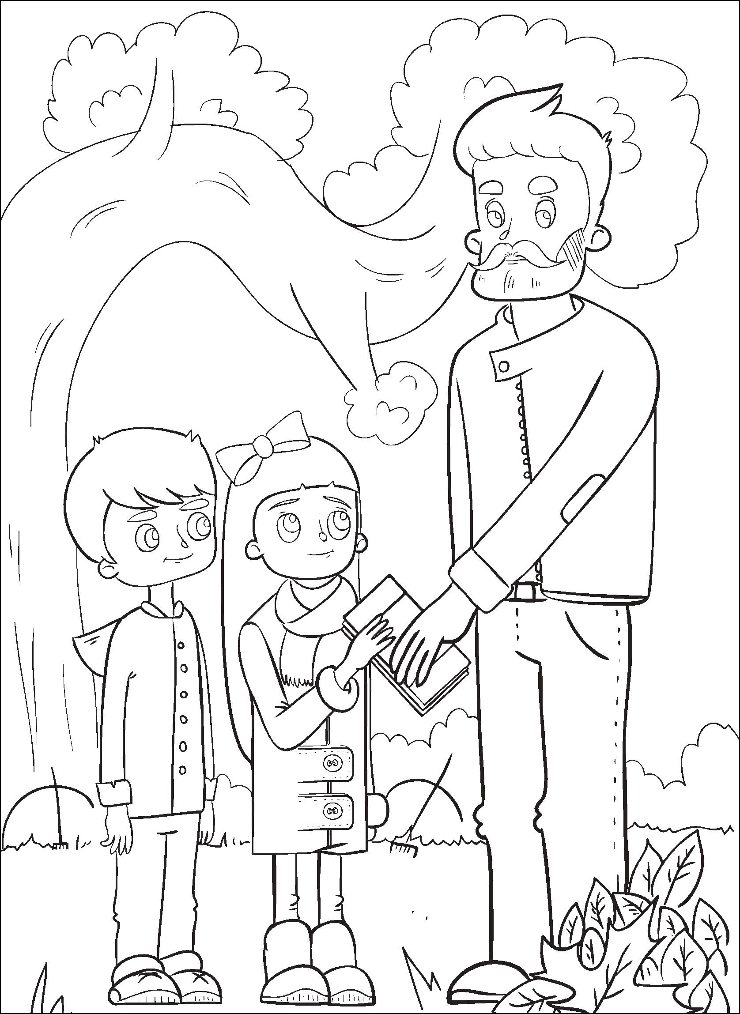

100

100

Тема 1. Доходы, труд – основа доходов. Задание №4

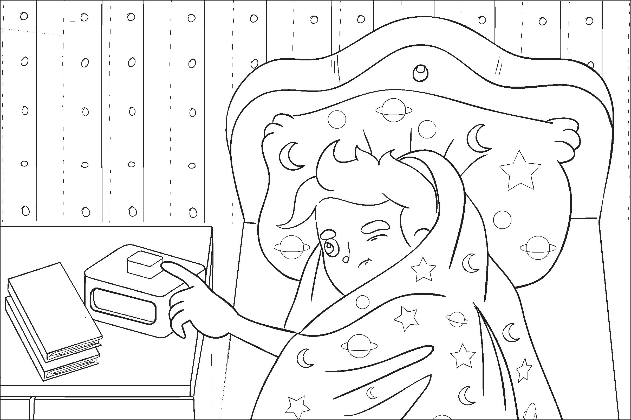

Тема 2. Кто долго спит, тот денег не скопит.в Задание №1

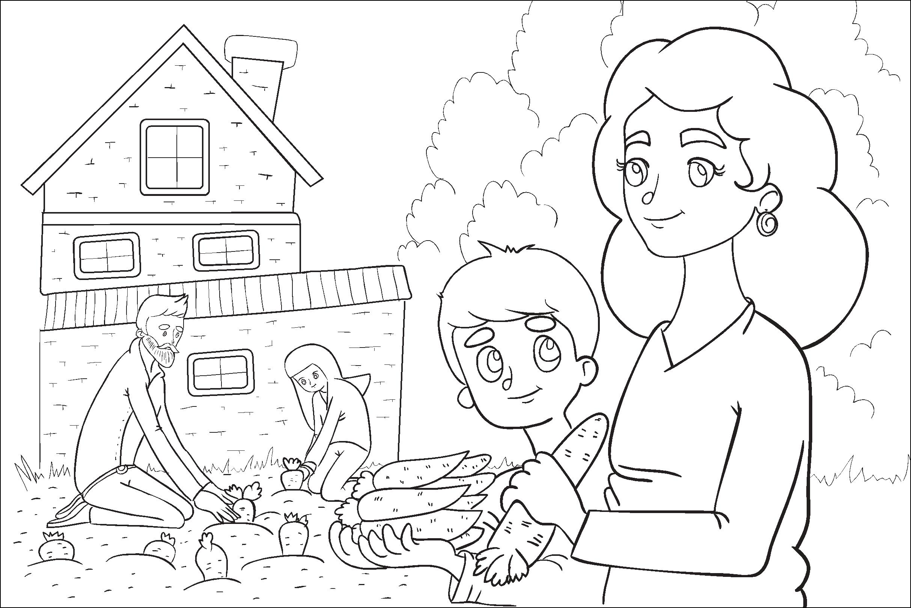

Тема 2. Кто долго спит, тот денег не скопит. Задание №2

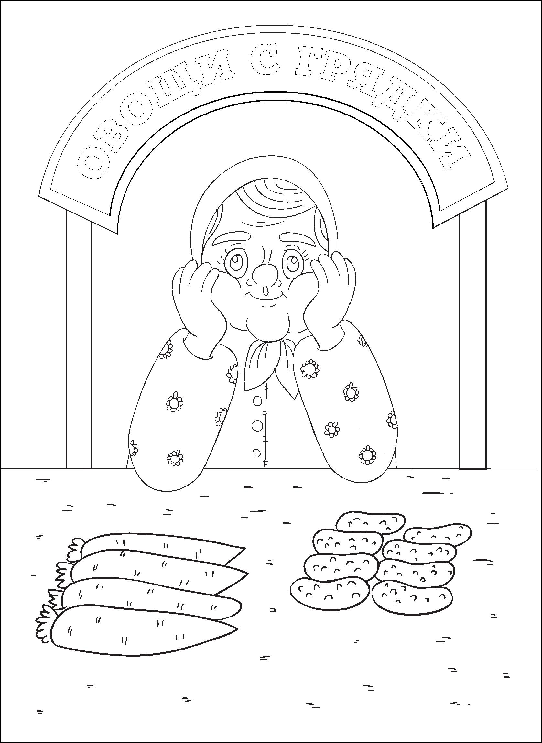

Тема 2. Кто долго спит, тот денег не скопит. Задание №3

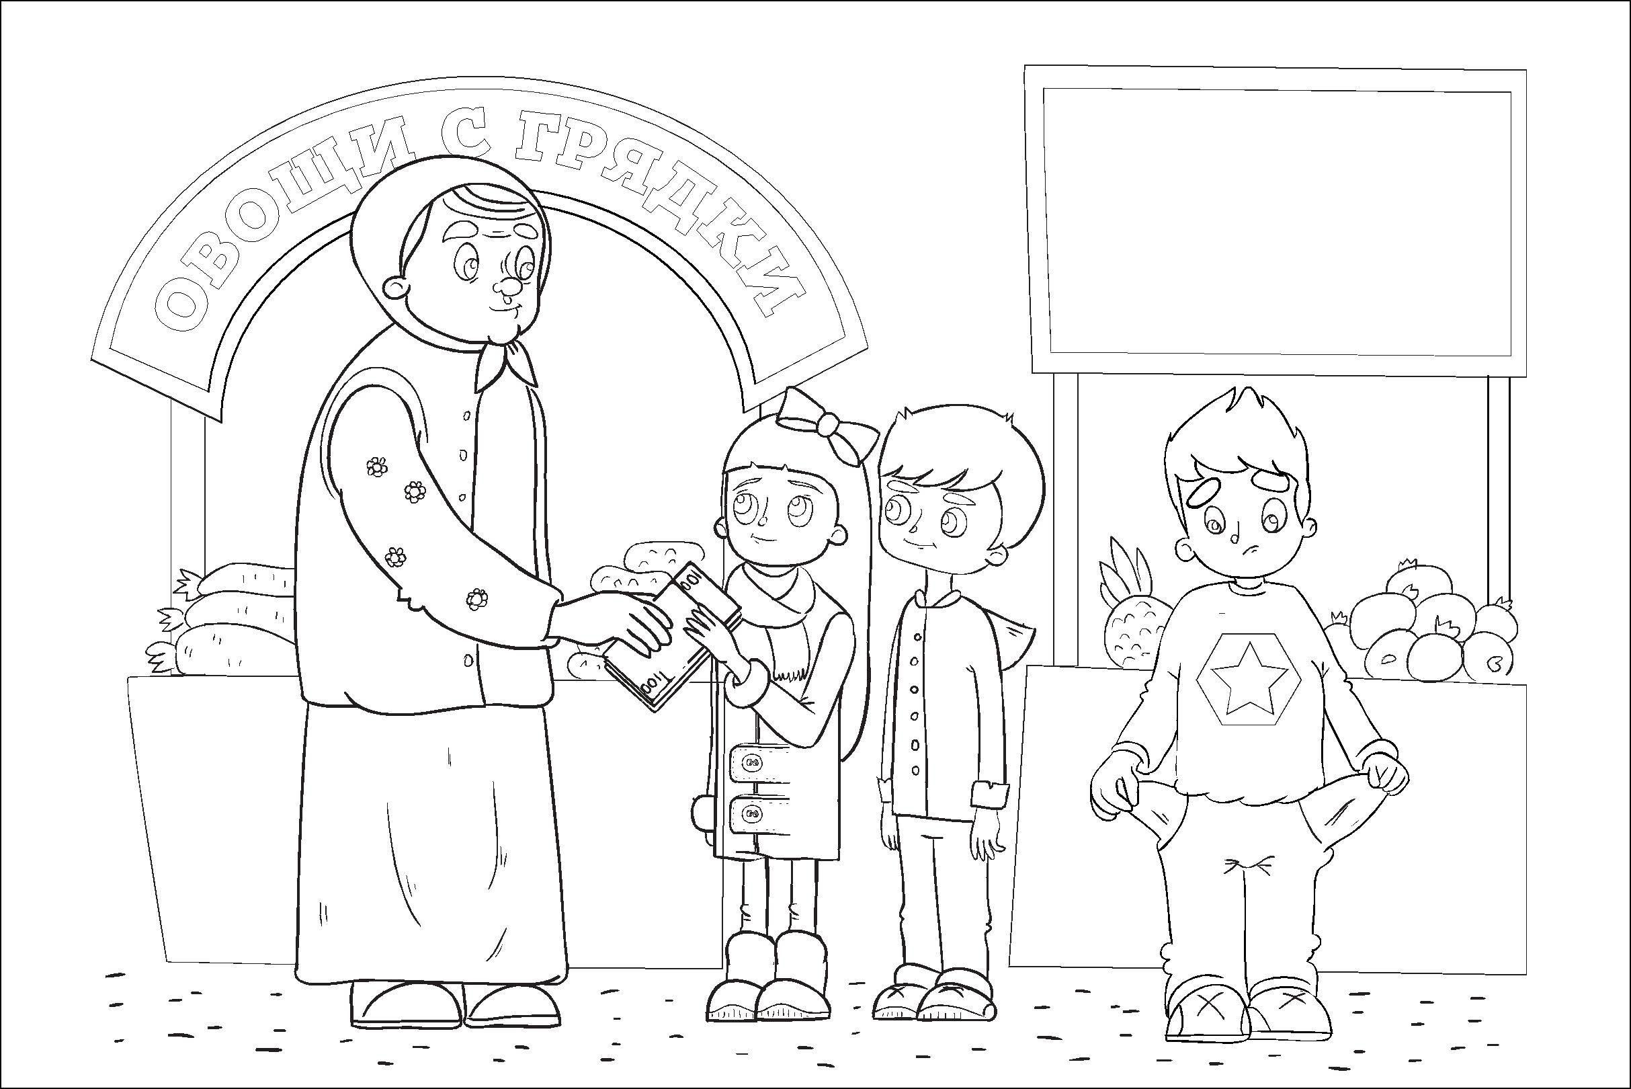
СПЕЛЫЕ

ФРУКТЫ

Задание №4

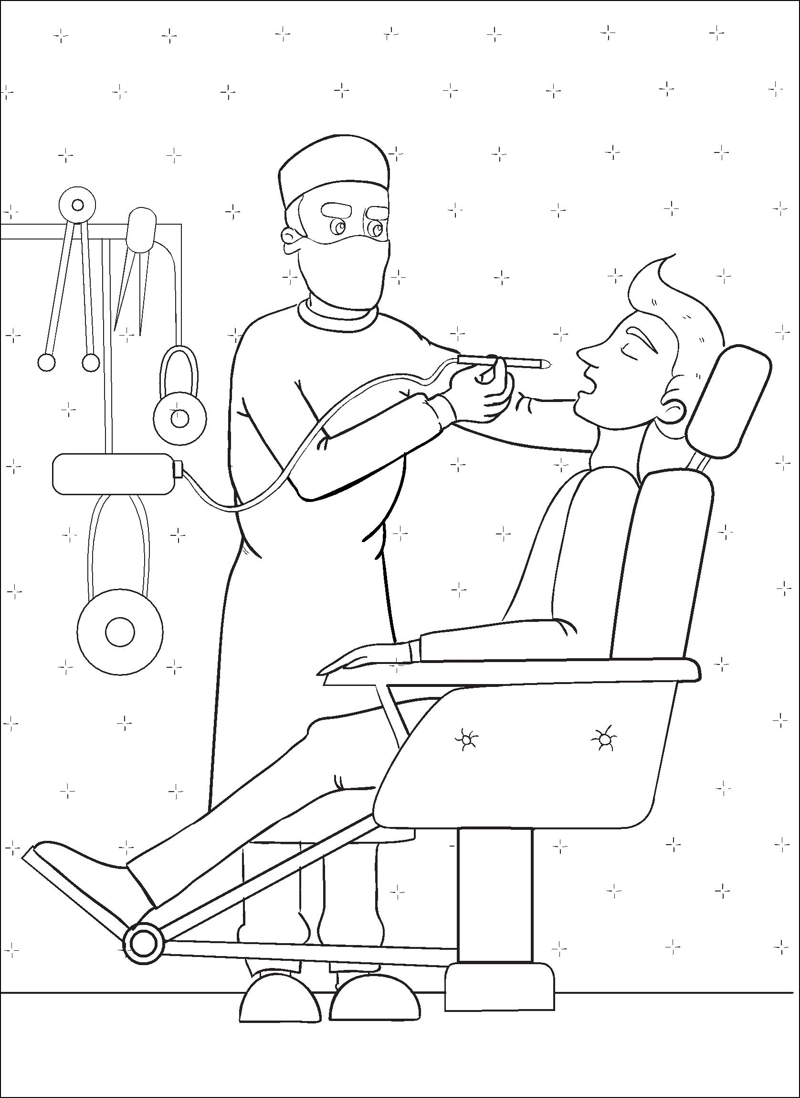

Тема 3. Не легко деньги нажить, а легко прожить . Задание №1

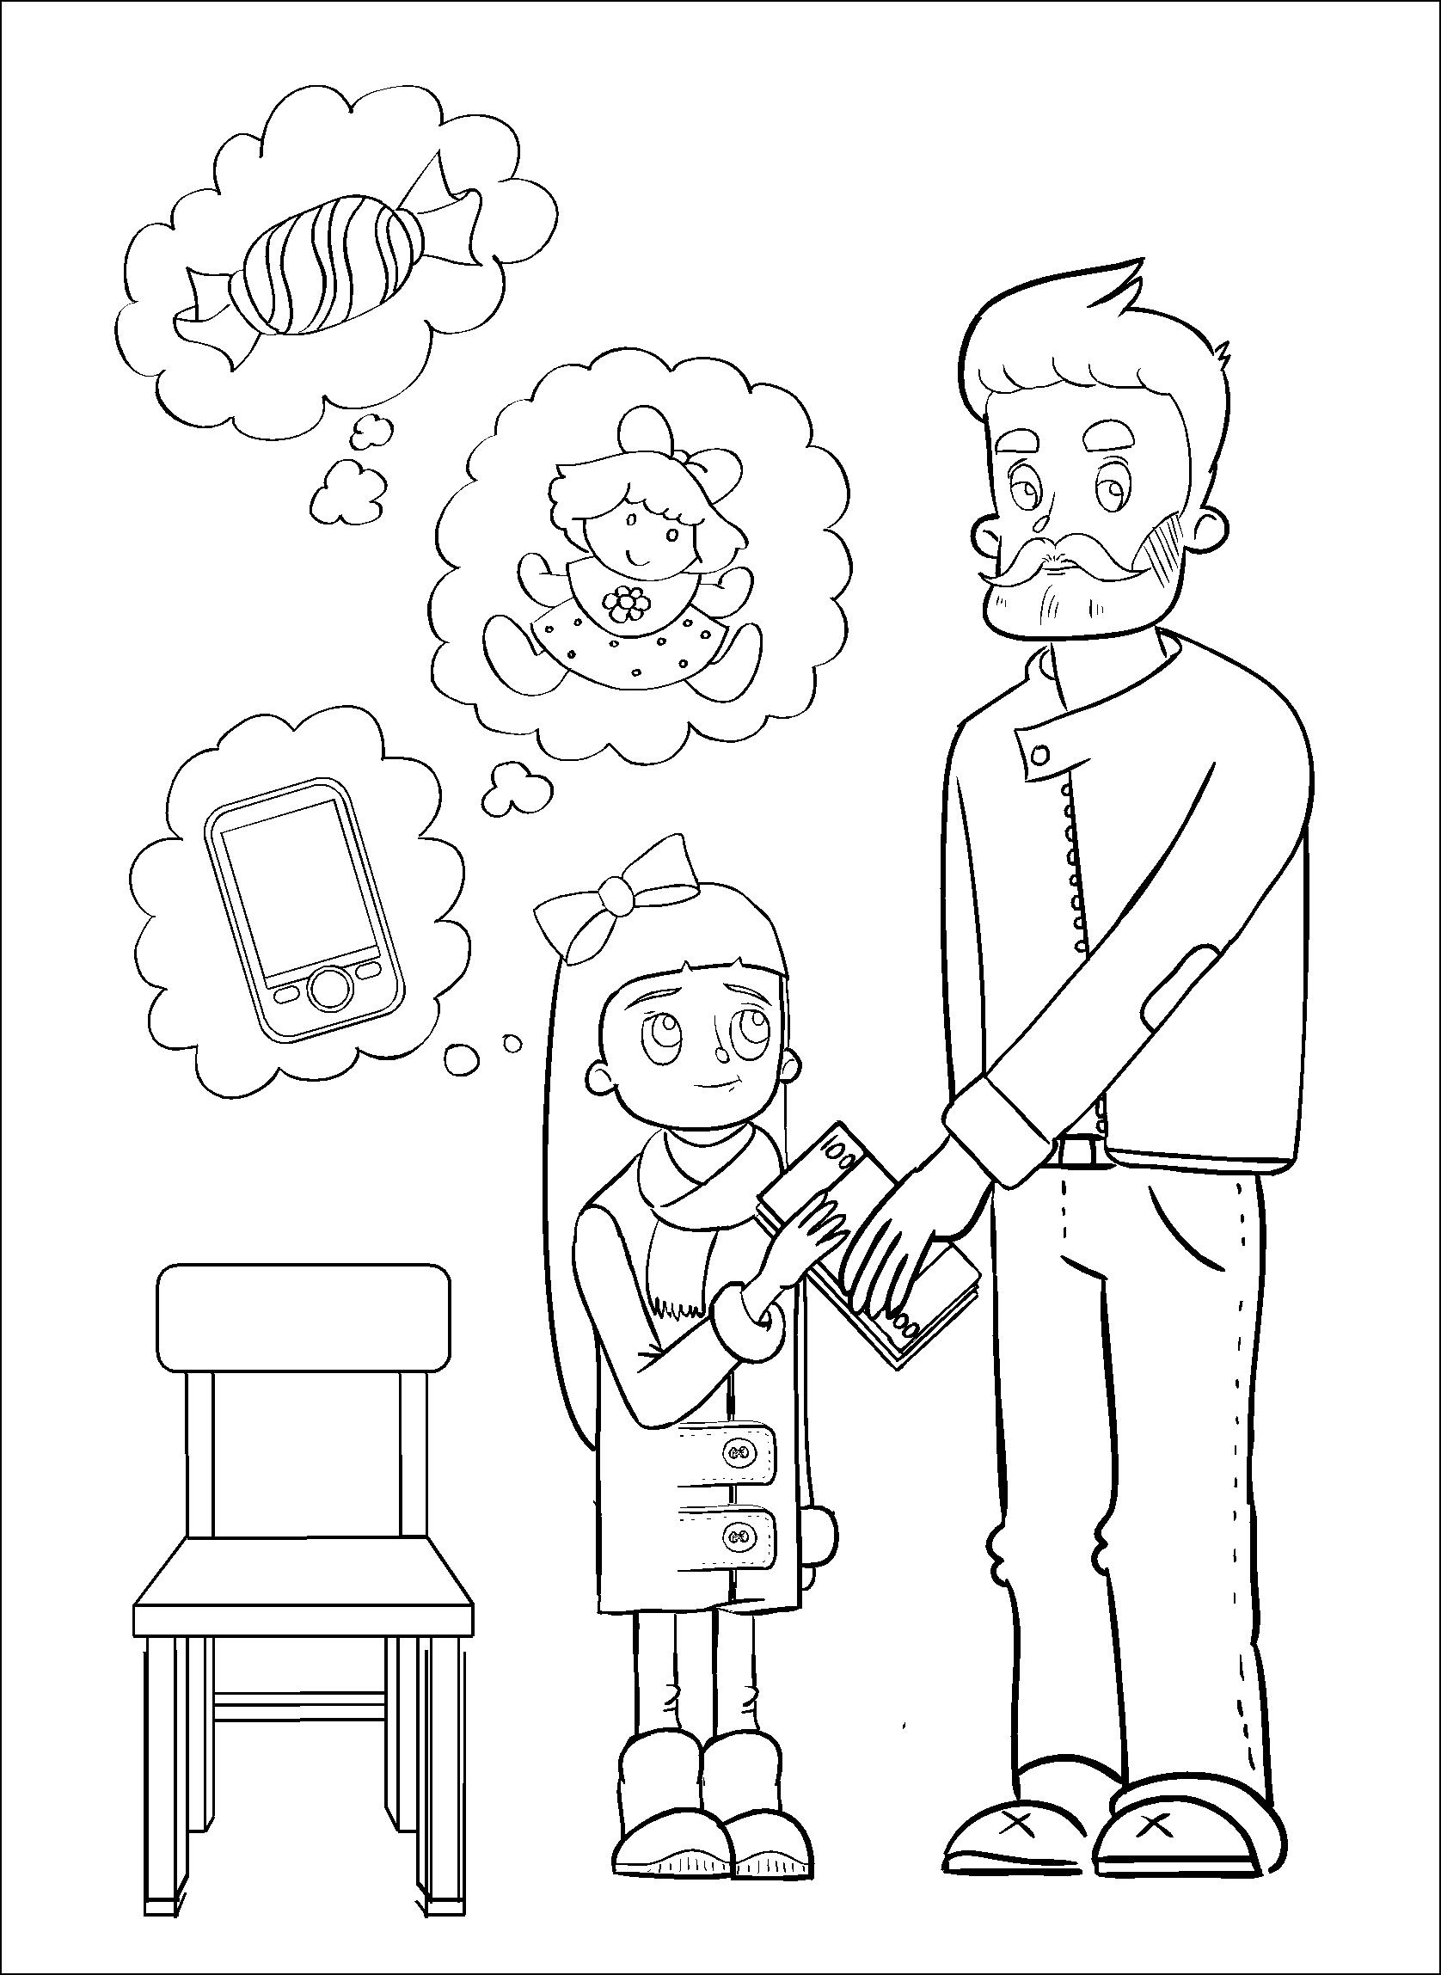

Тема 3. Не легко деньги нажить, а легко прожить . Задание №2

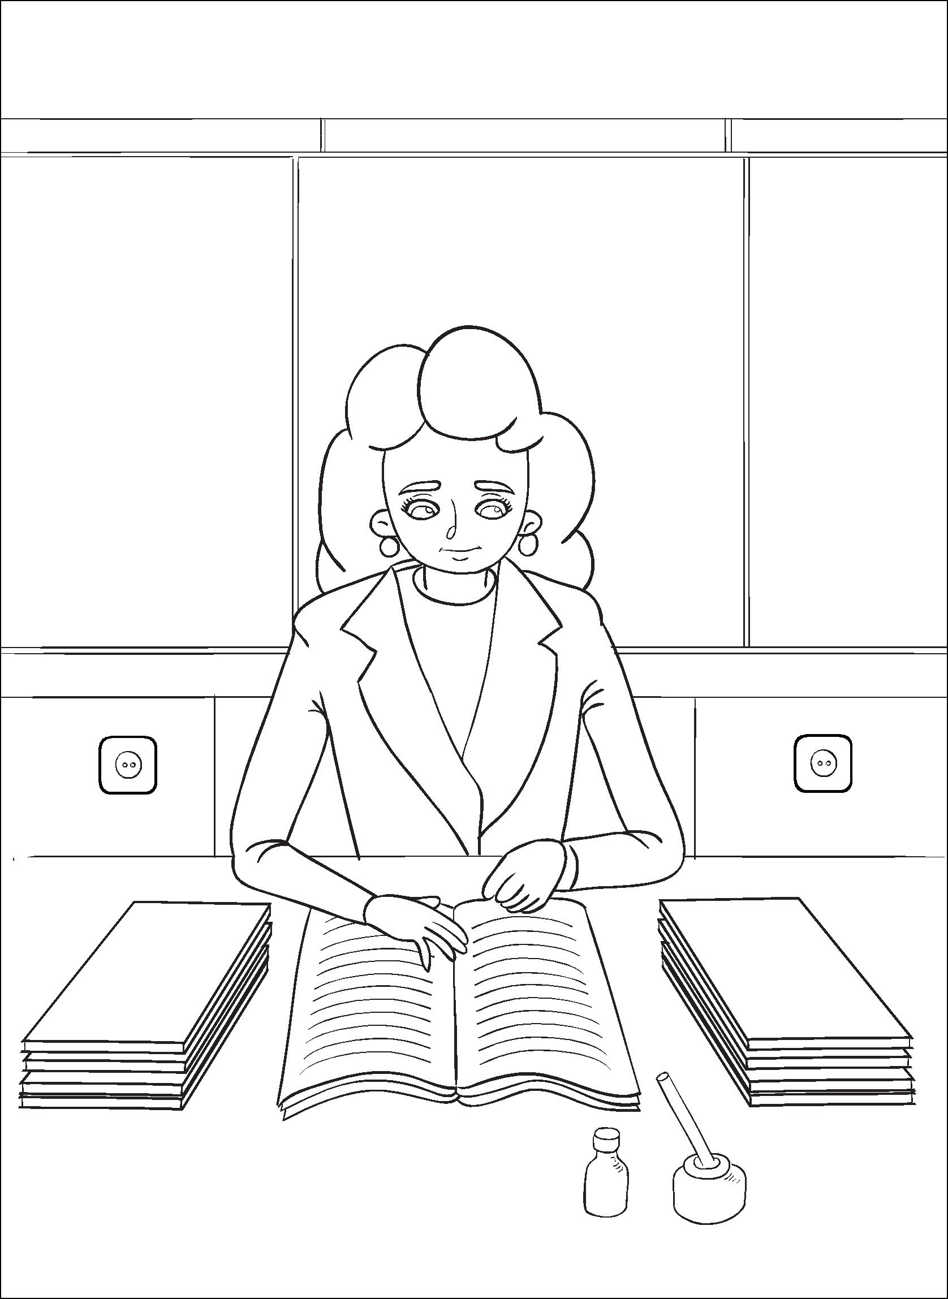

Урок 3 | Не легко деньги нажить,
 | а легко прожить.

Тема 3. Не легко деньги нажить, а легко прожить . Задание №3

Тема 3.

Не легко деньги нажить, а легко прожить .
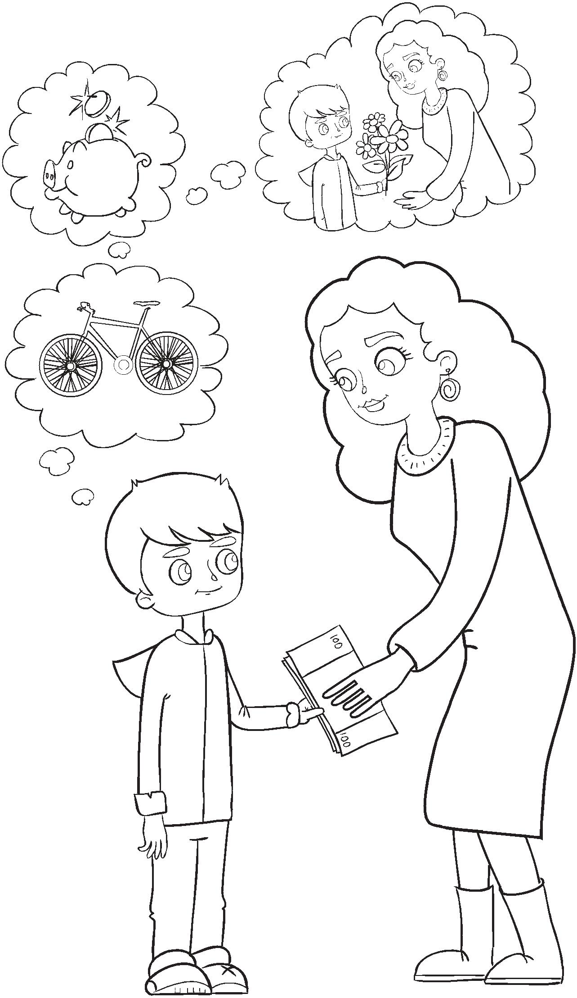

Задание №4

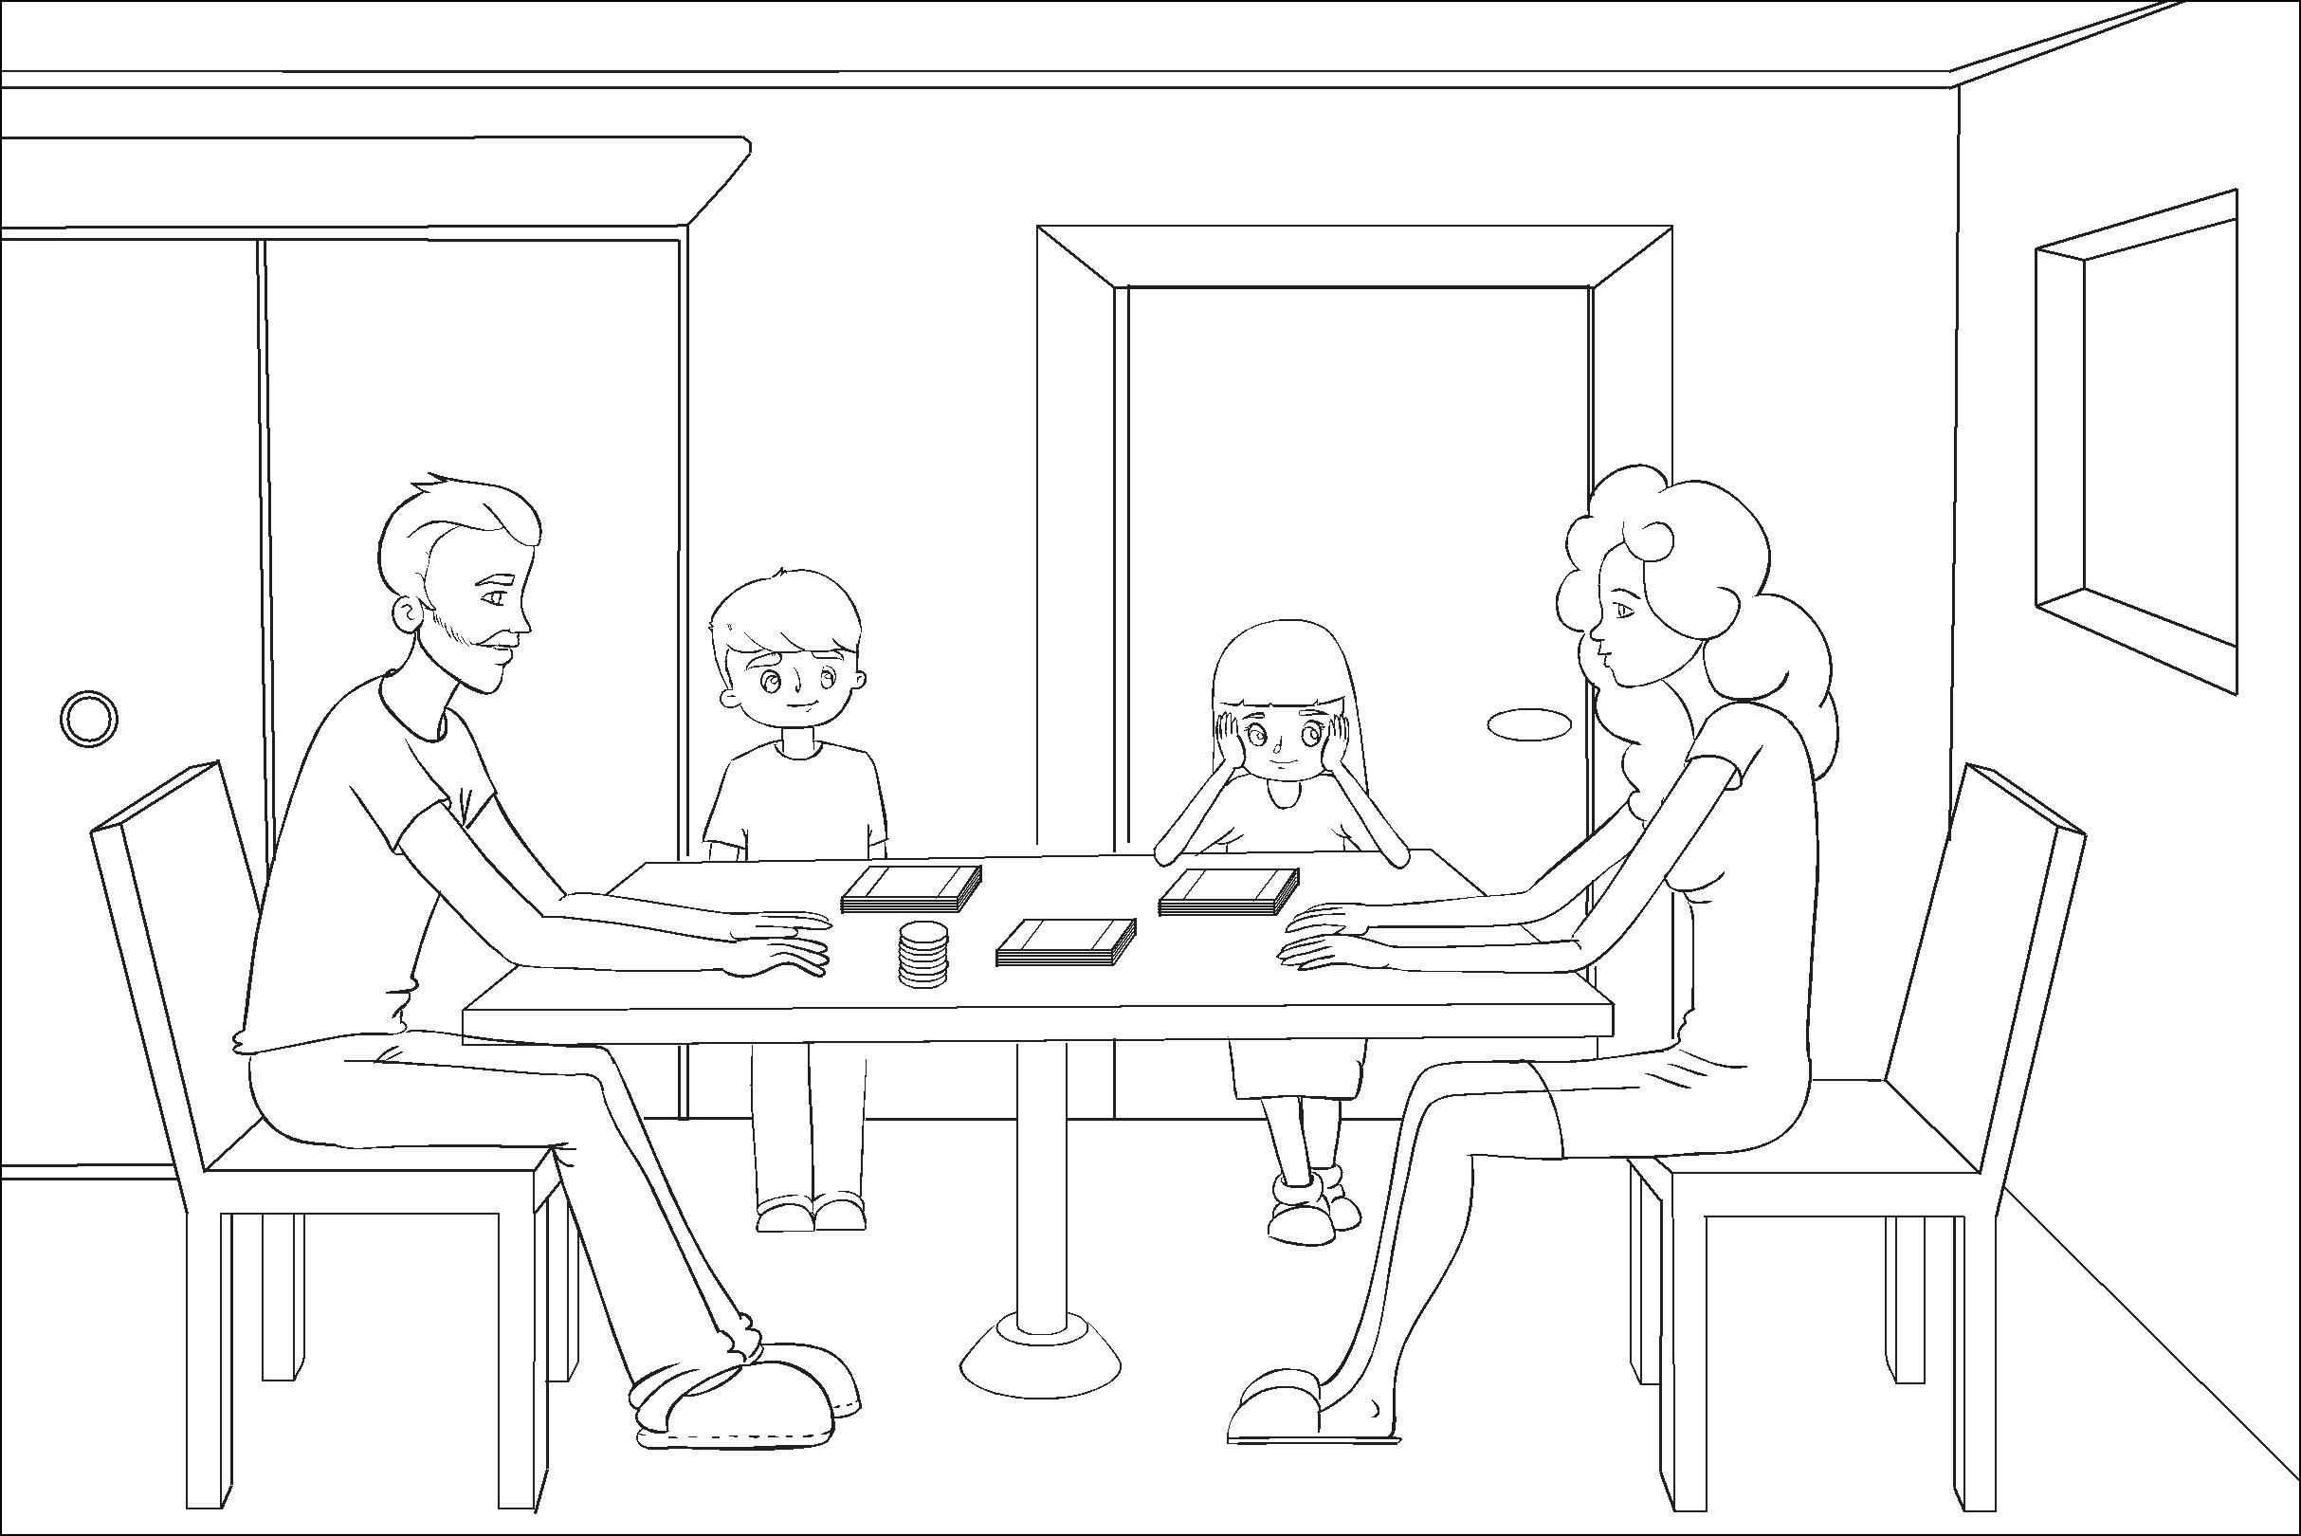

Тема 4. Копейка к копейке – проживёт семейка | Задание №1

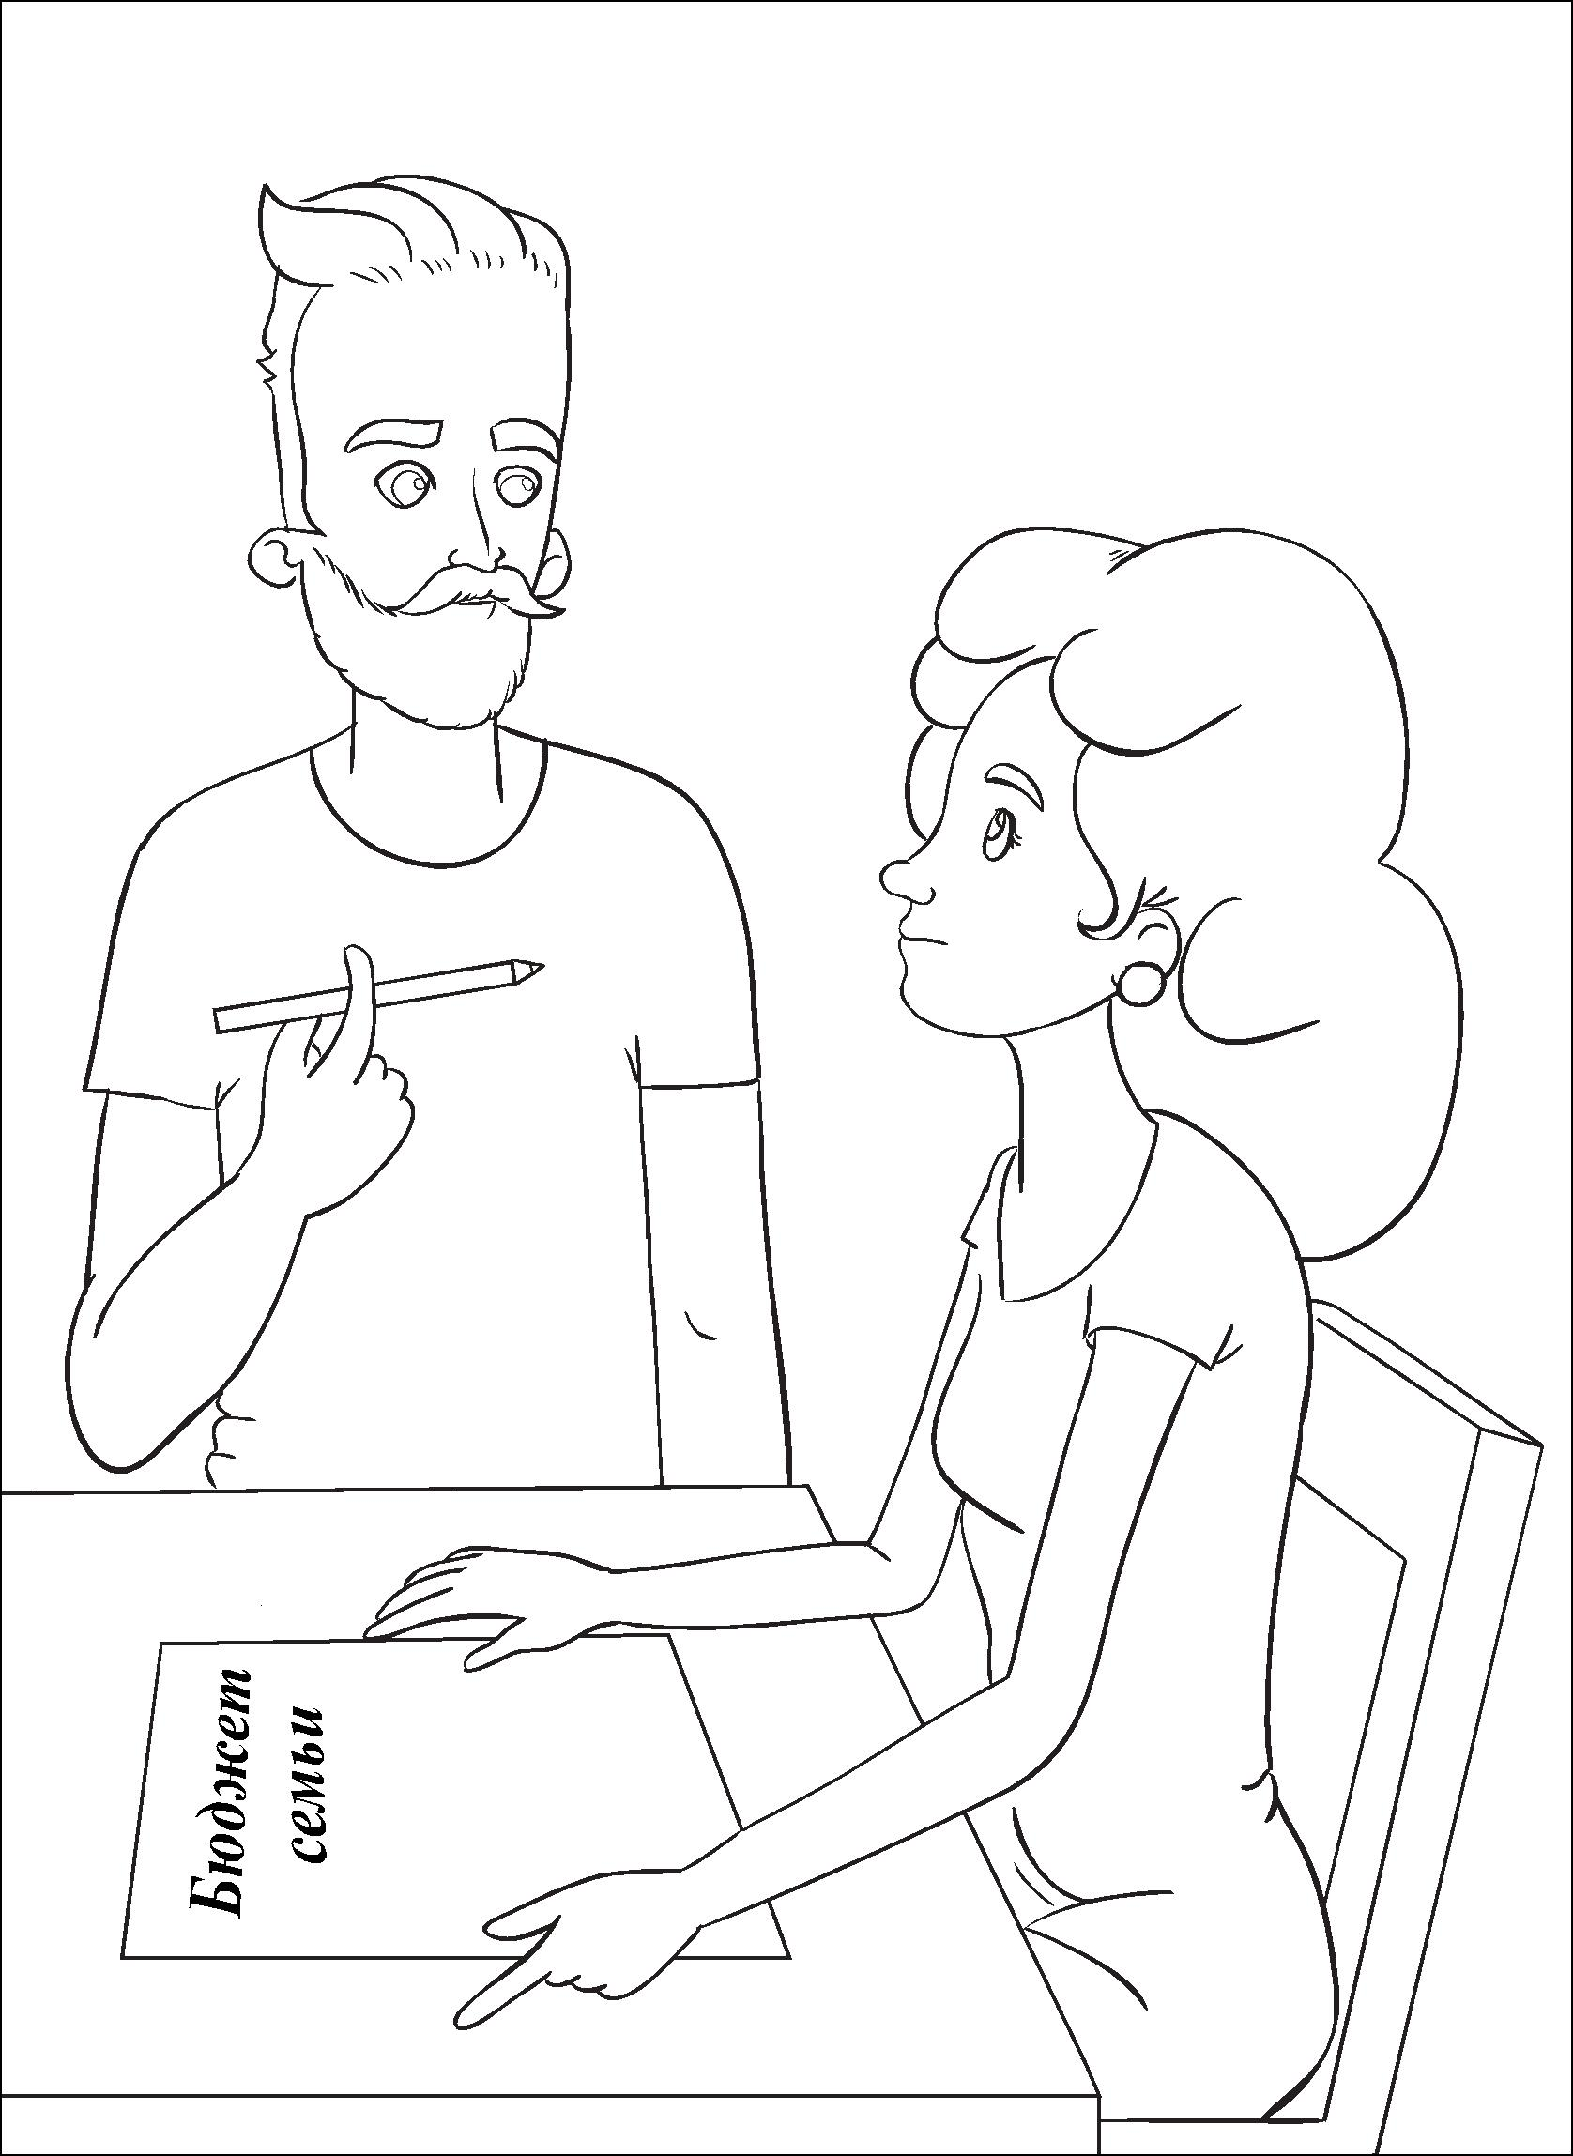

Тема 4. Копейка к копейке – проживёт семейка Задание №2

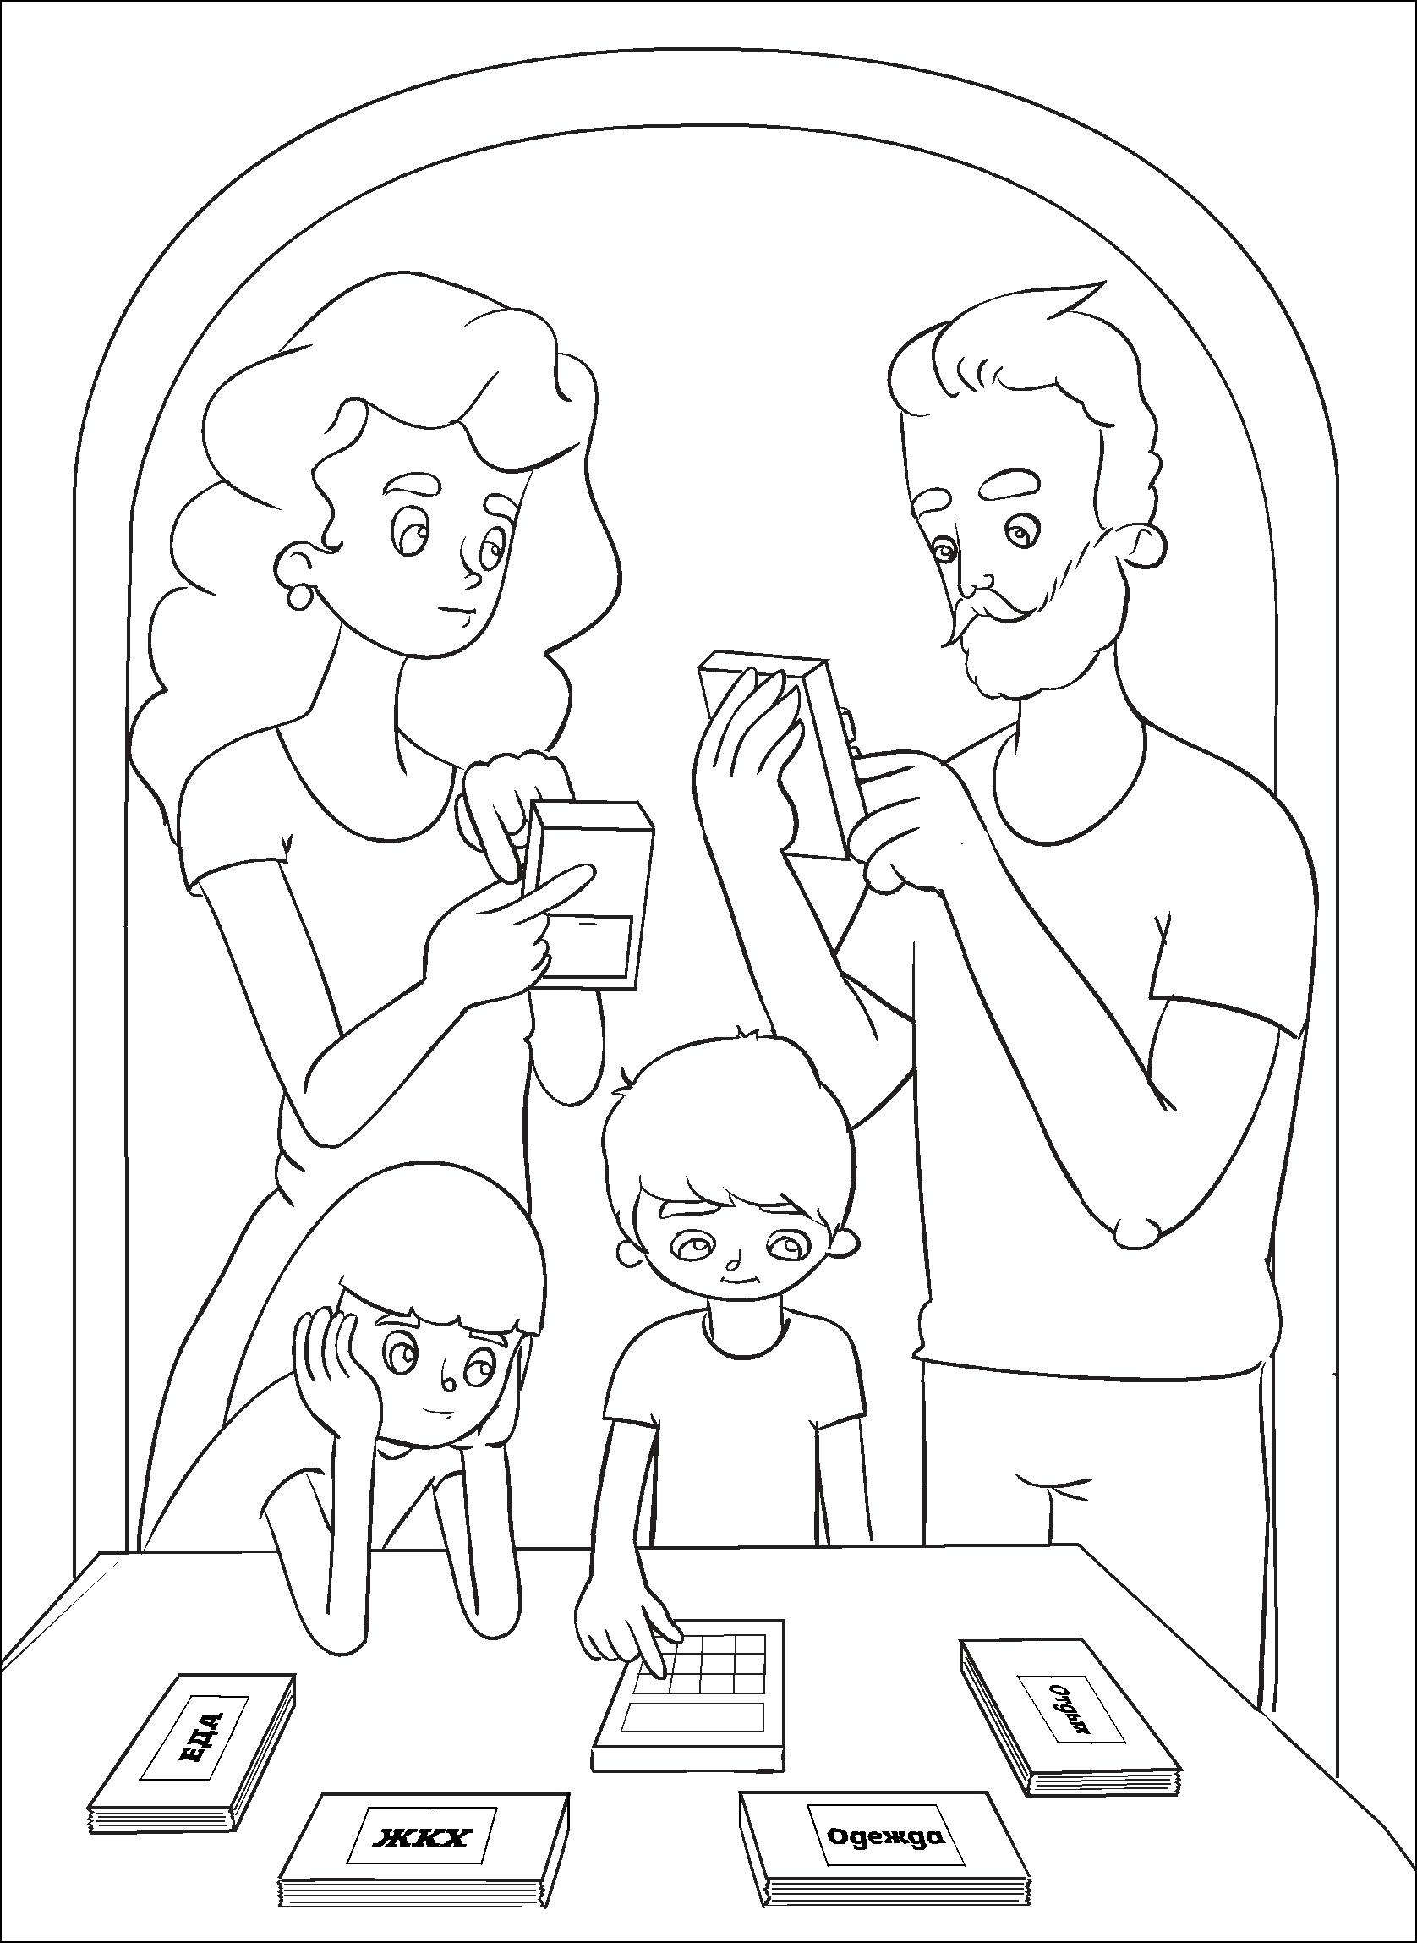

Тема 4. Копейка к копейке – проживёт семейка | Задание №3

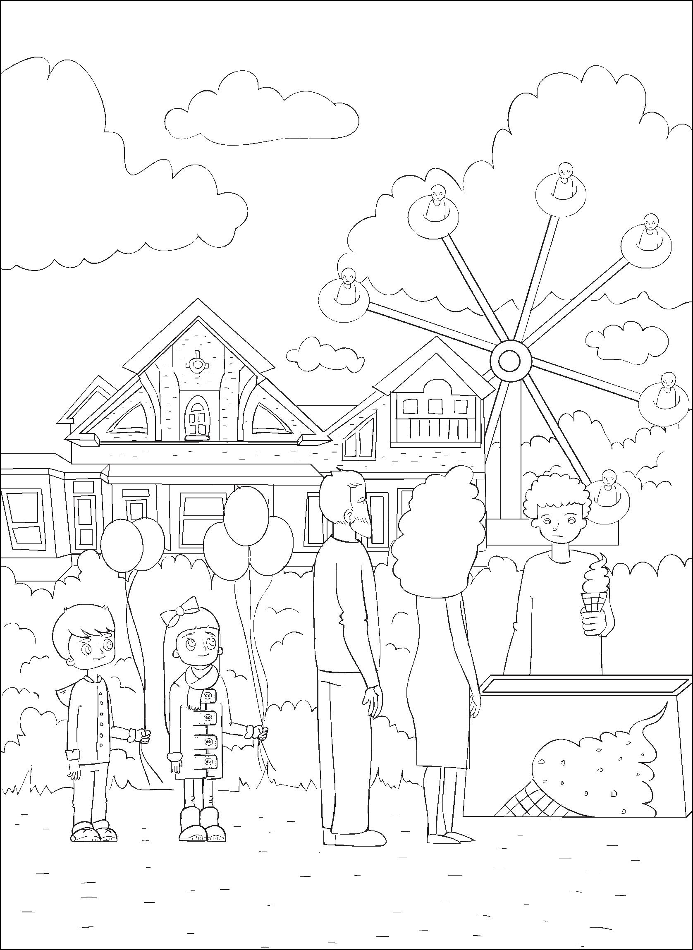

Тема 4. Копейка к копейке – проживёт семейка | Задание №4

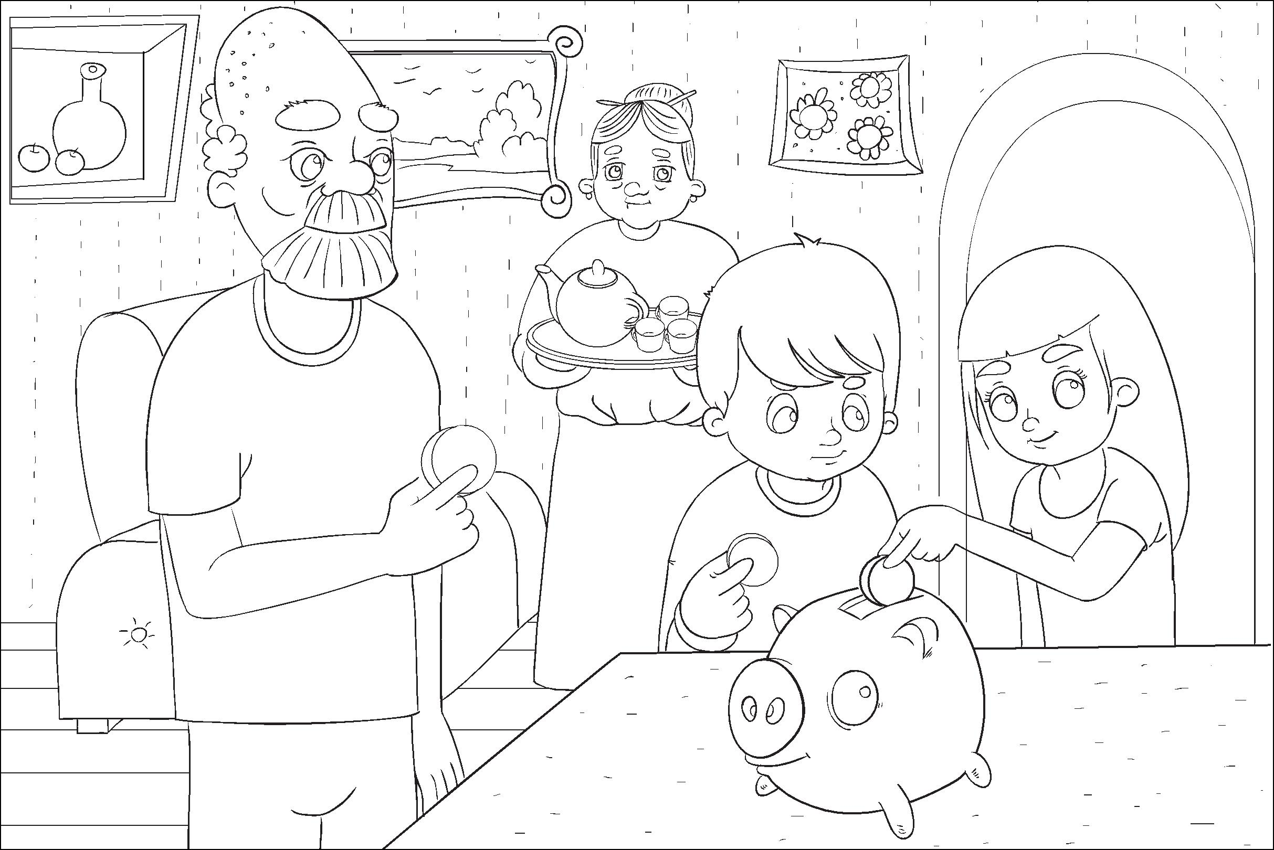

Тема 5. Без нужды живет, кто деньги бережет Задание №1

Тема 5.

Без нужды живет, кто деньги бережет
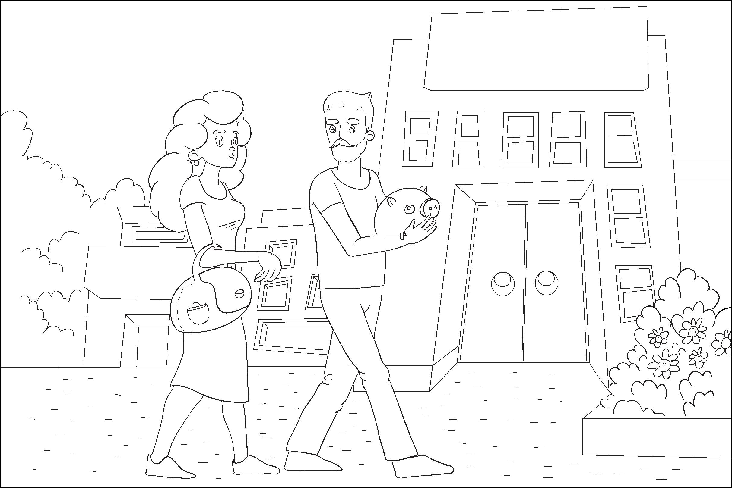

Задание №2

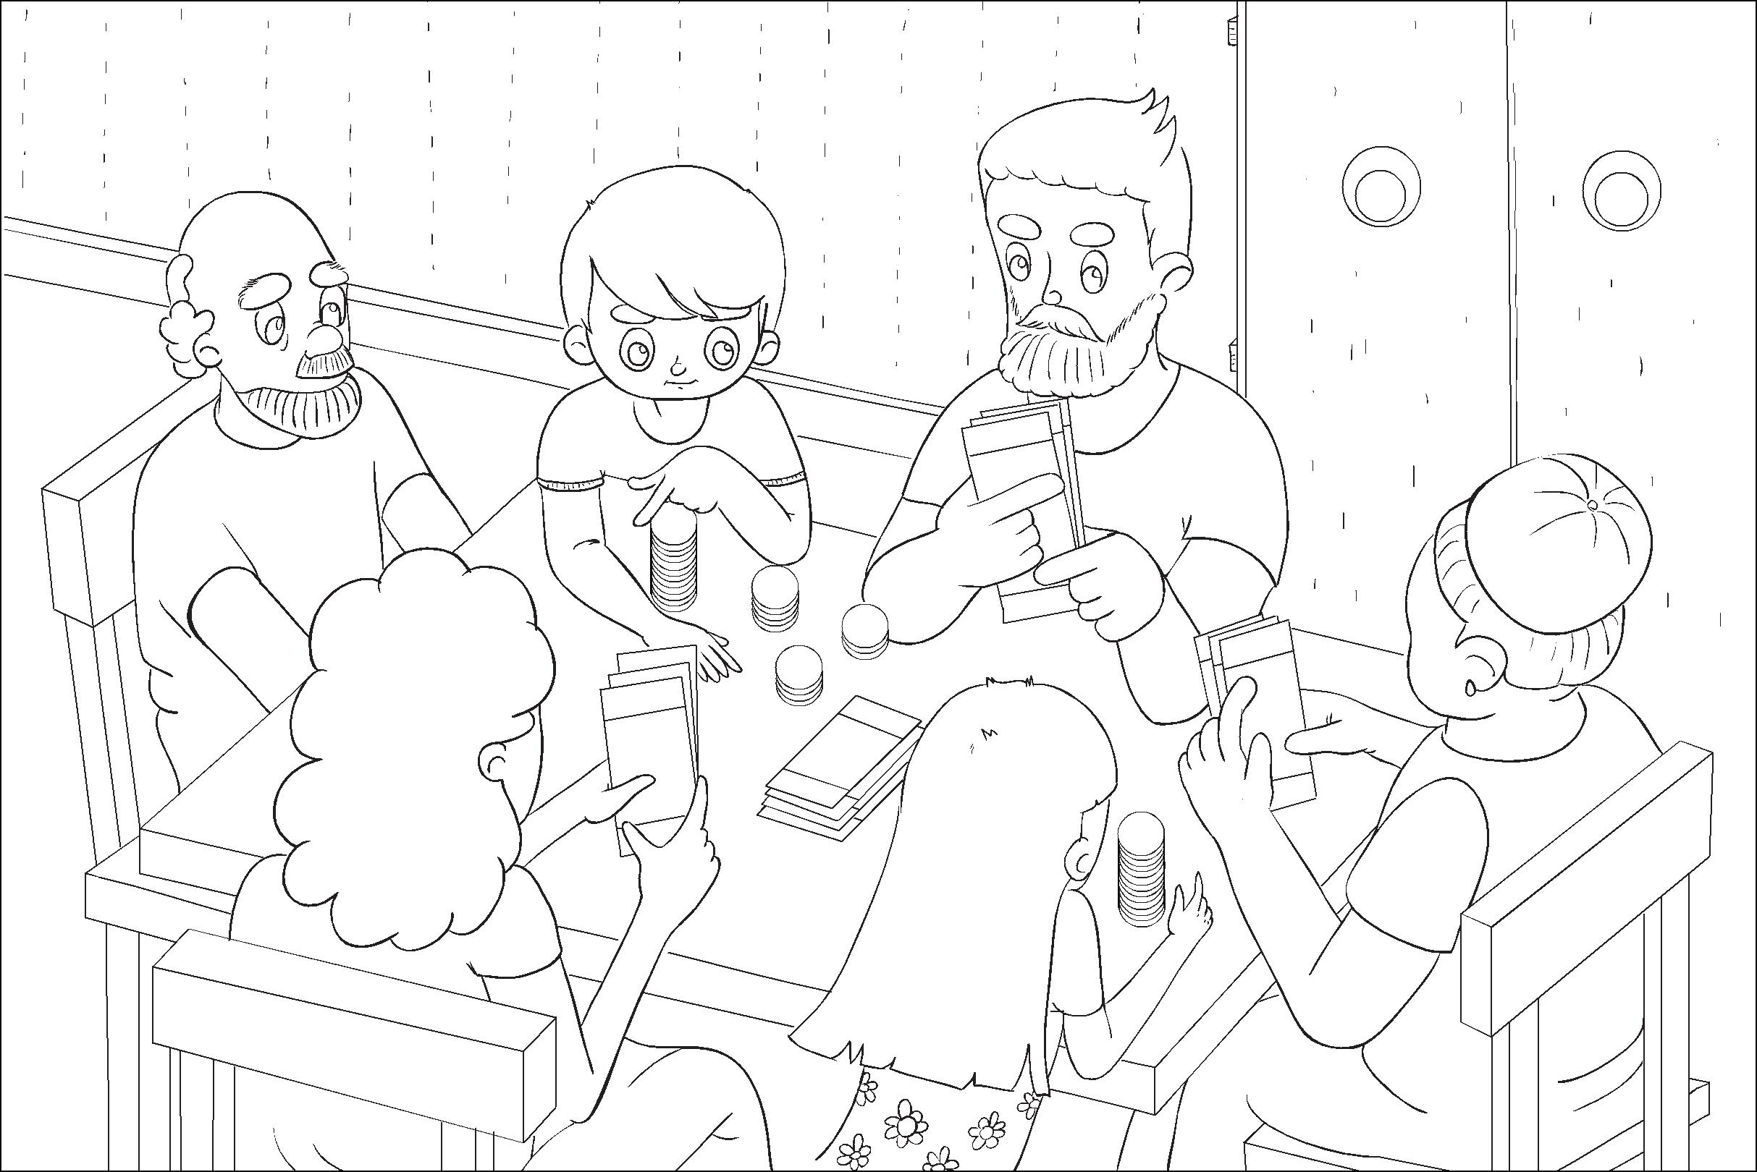

Тема 5. Без нужды живет, кто деньги бережет Задание №3

Тема 5.

Без нужды живет, кто деньги бережет
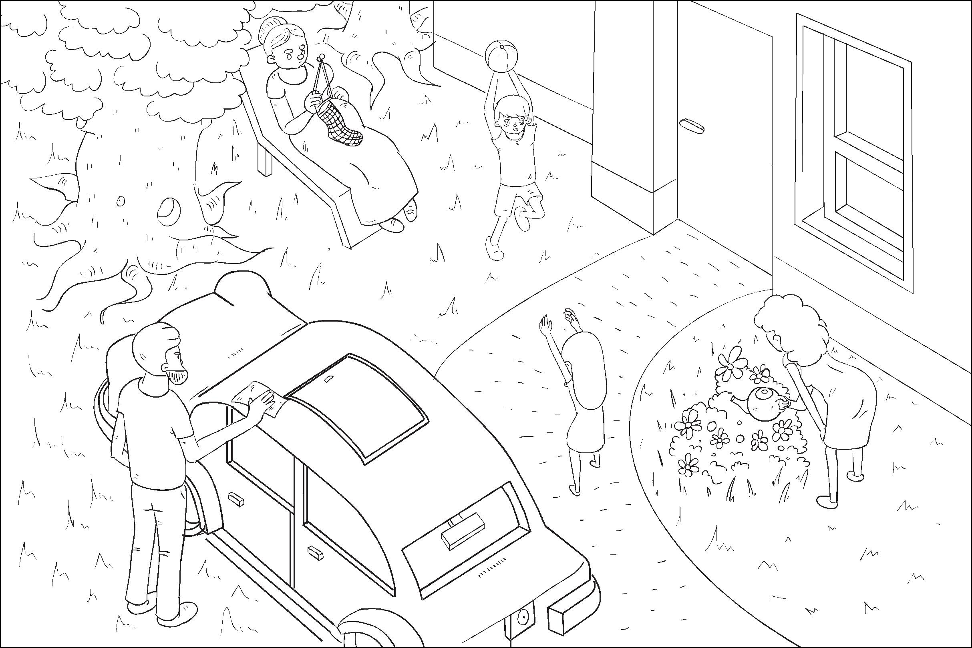

Задание №4

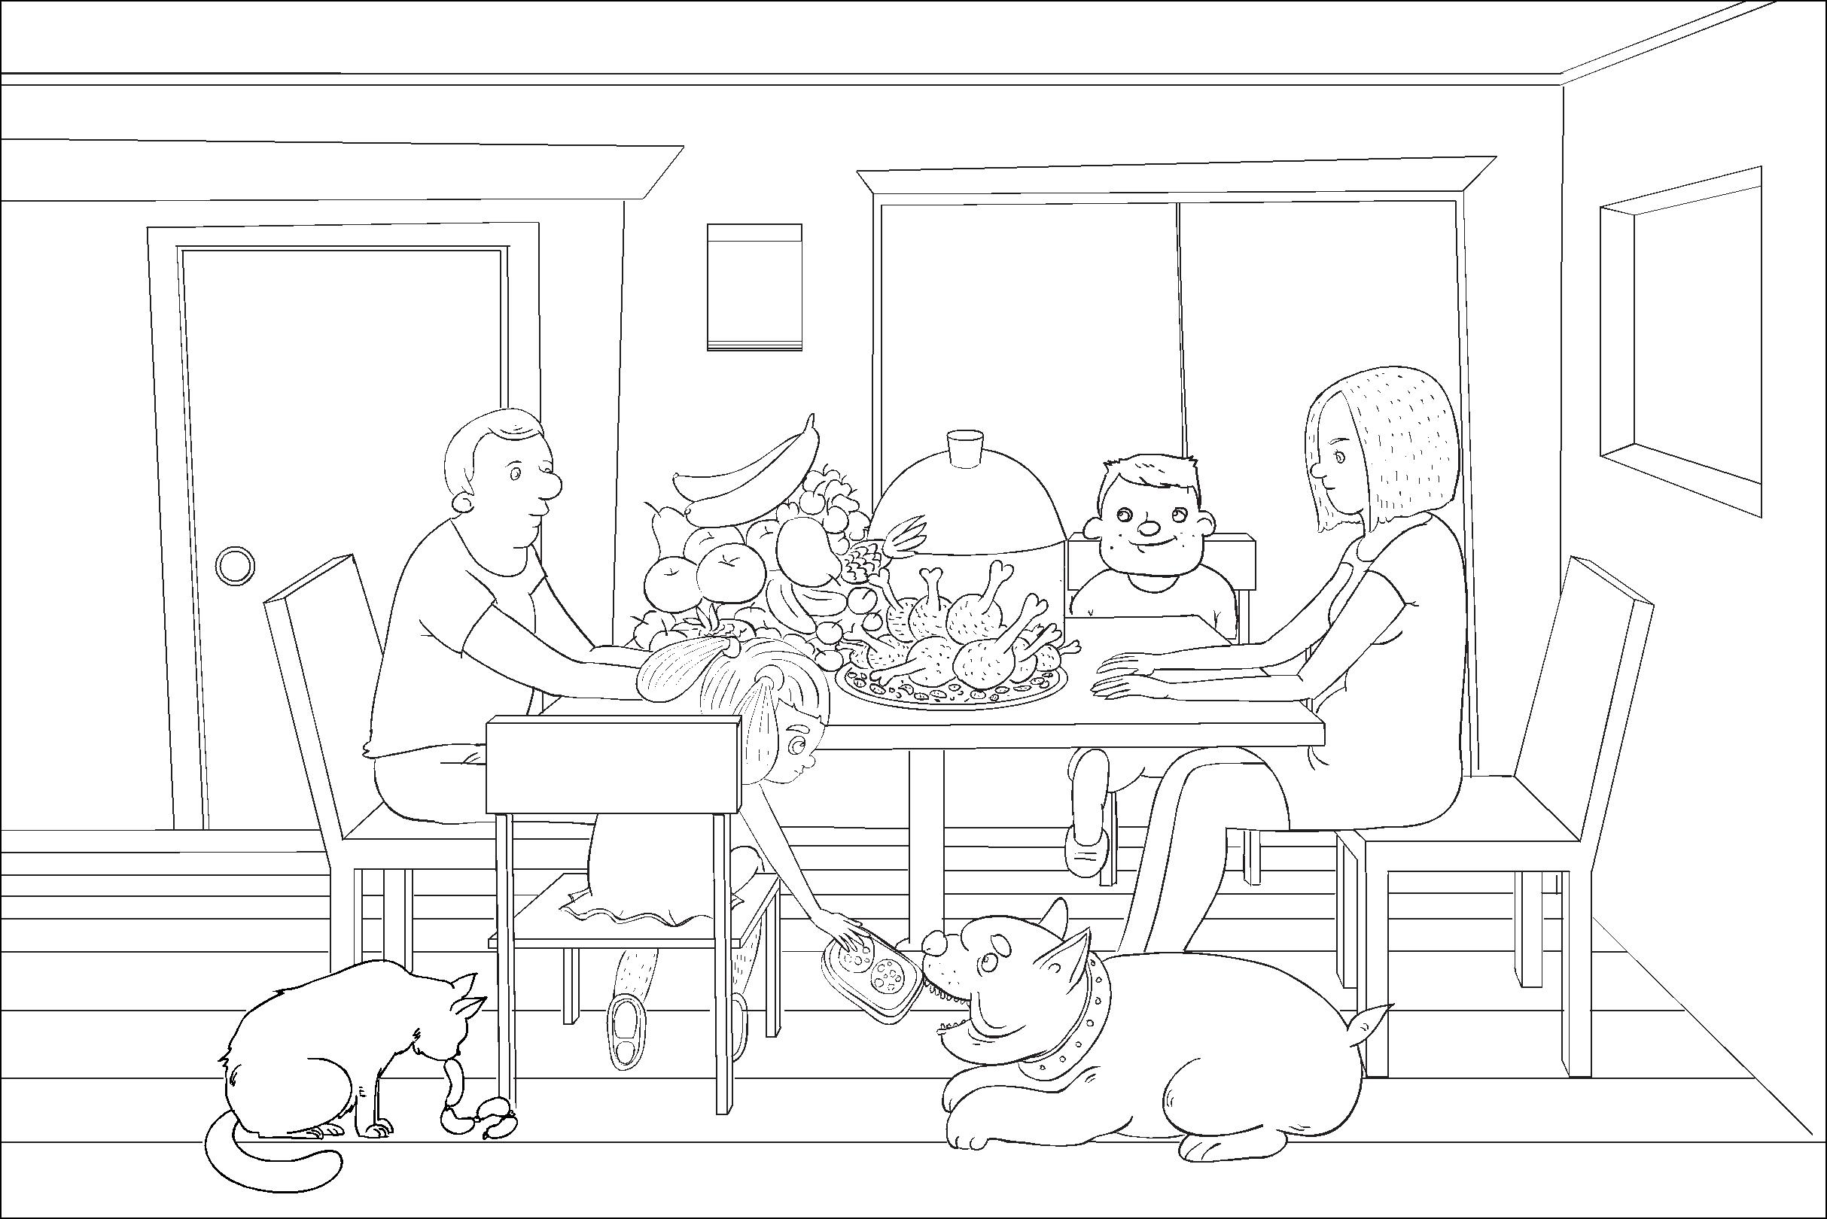

5
октября
2013 г.

Тема 6.

Хлебу мера, а деньгам – счет

Задание №1

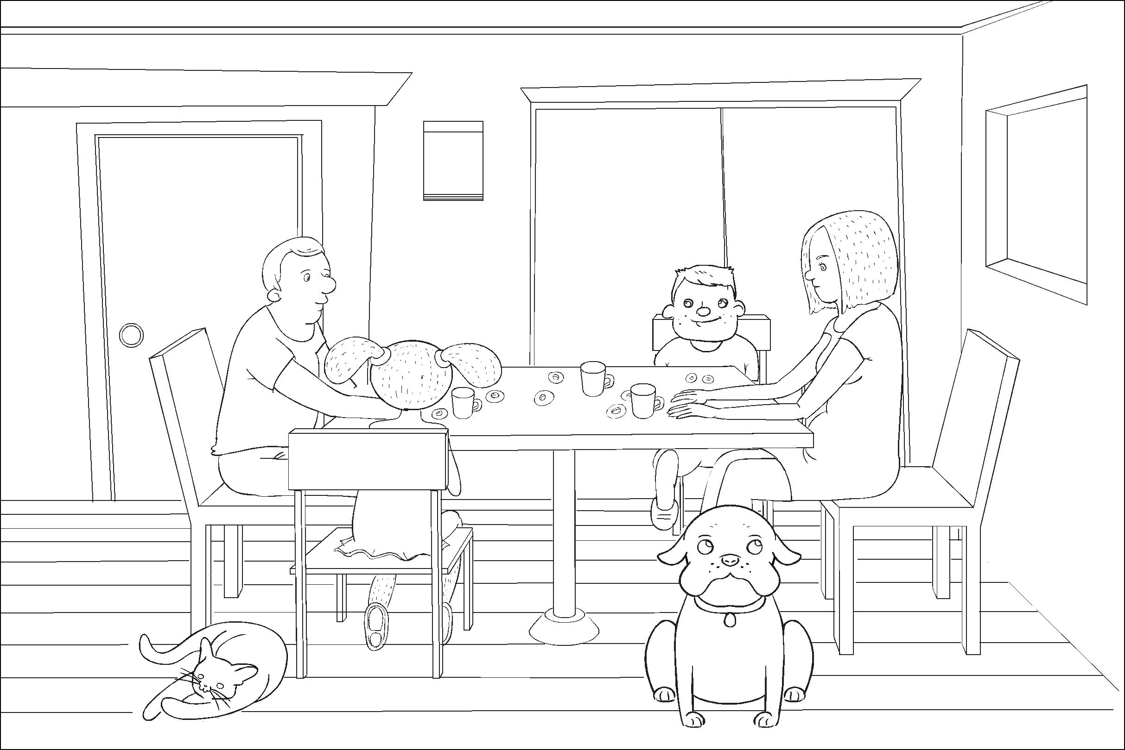

25
октября
2013 г.

Тема 6.

Хлебу мера, а деньгам – счет

Задание №2

Тема 6.

Хлебу мера, а деньгам – счет
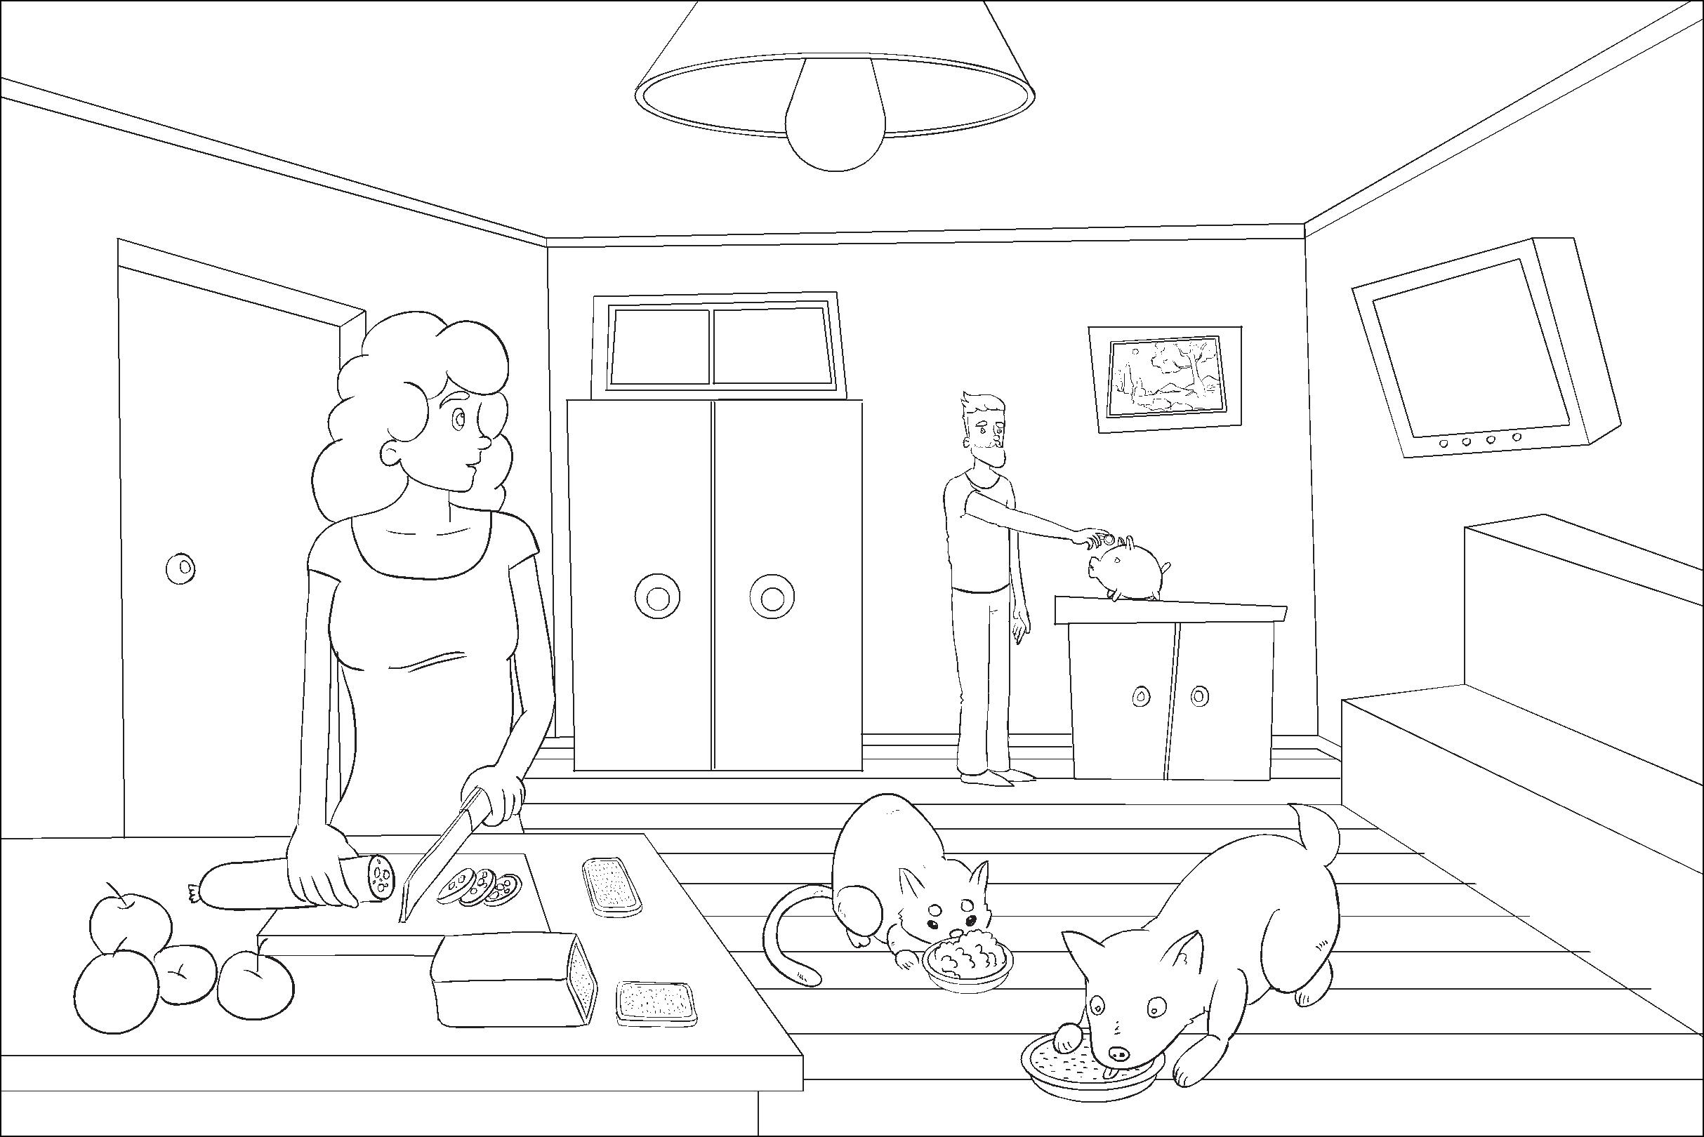

Задание №3

Тема 6.

Хлебу мера, а деньгам – счет
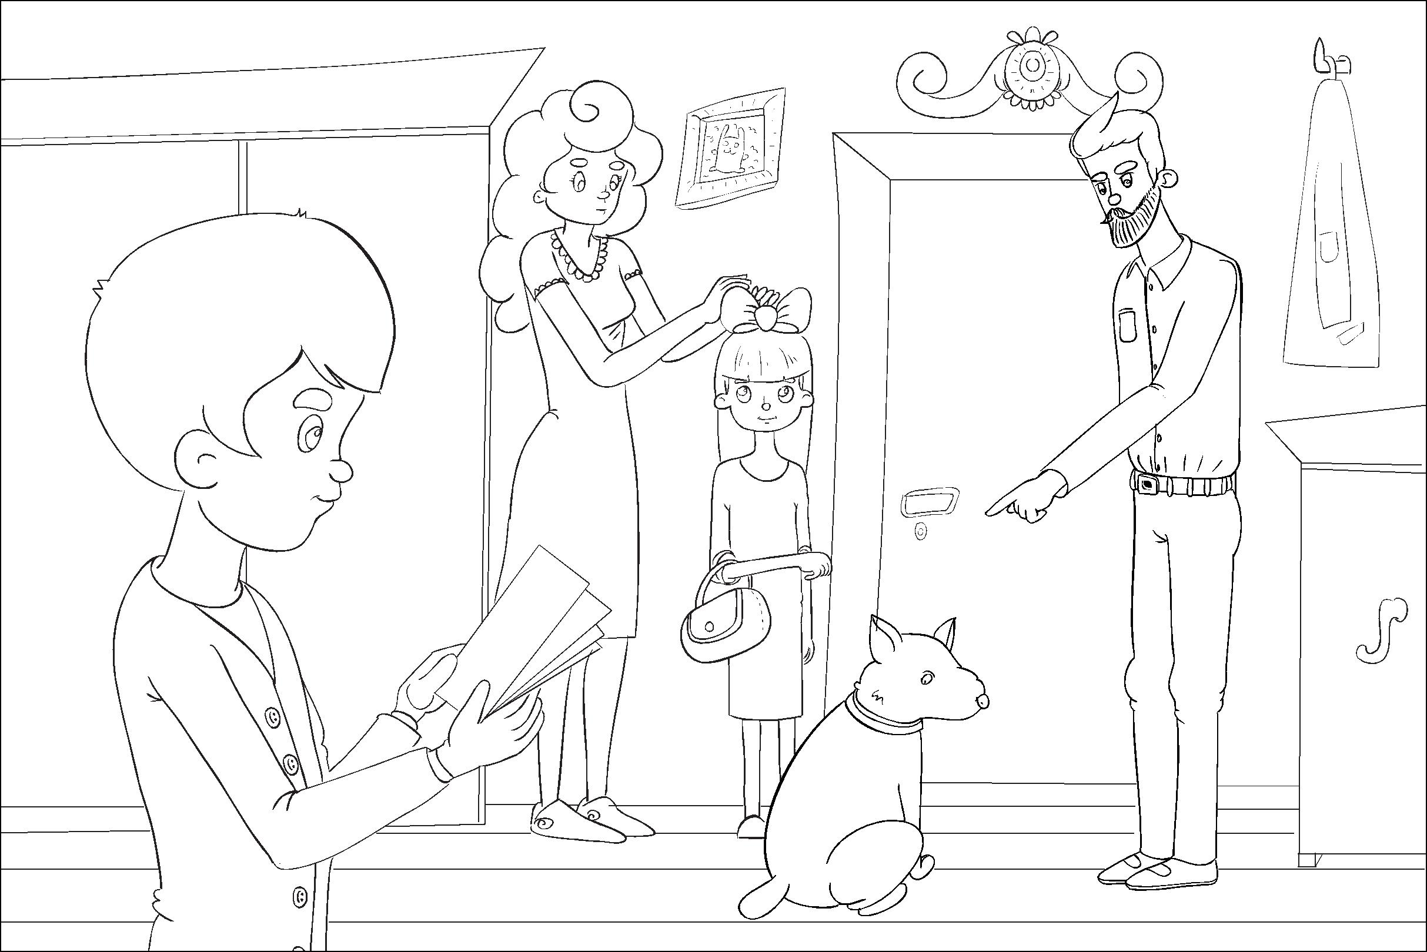

Задание №4

маТе
тсчеДеньги.7
ятлюб
Премия | Зарплата
Работа
ом
лет
Пенсия | Стипендия
№1Задание
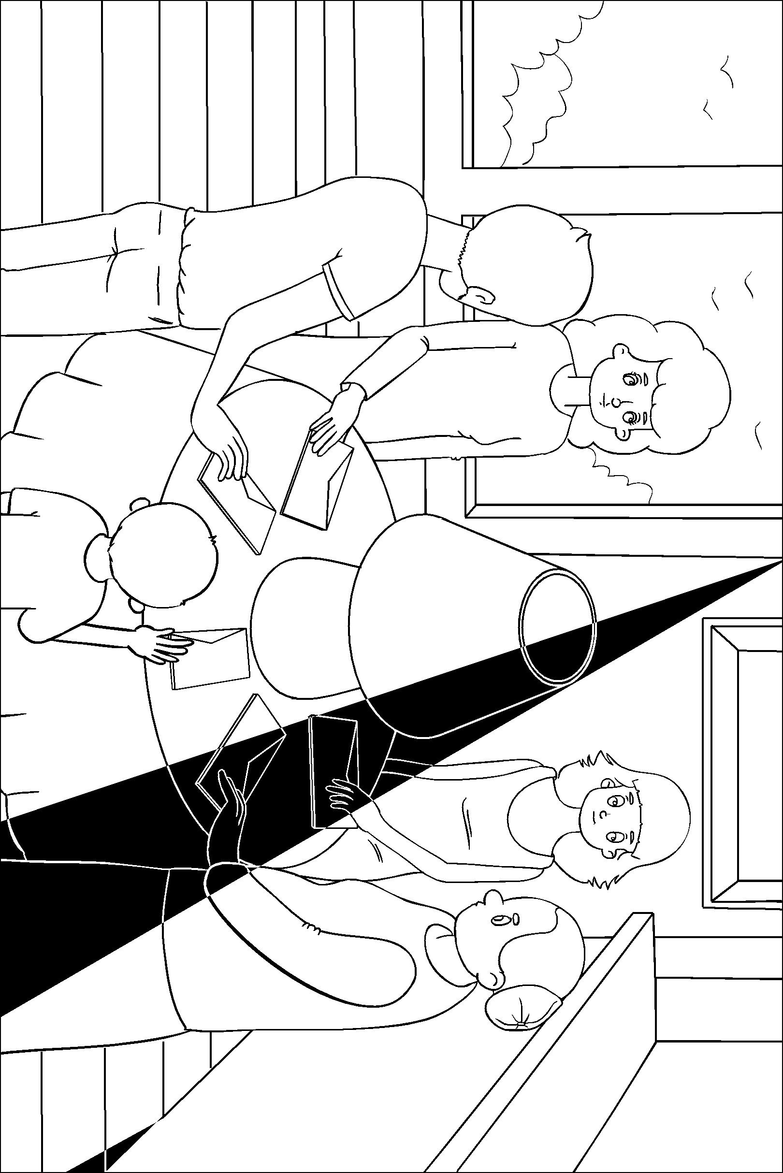

на

продукты
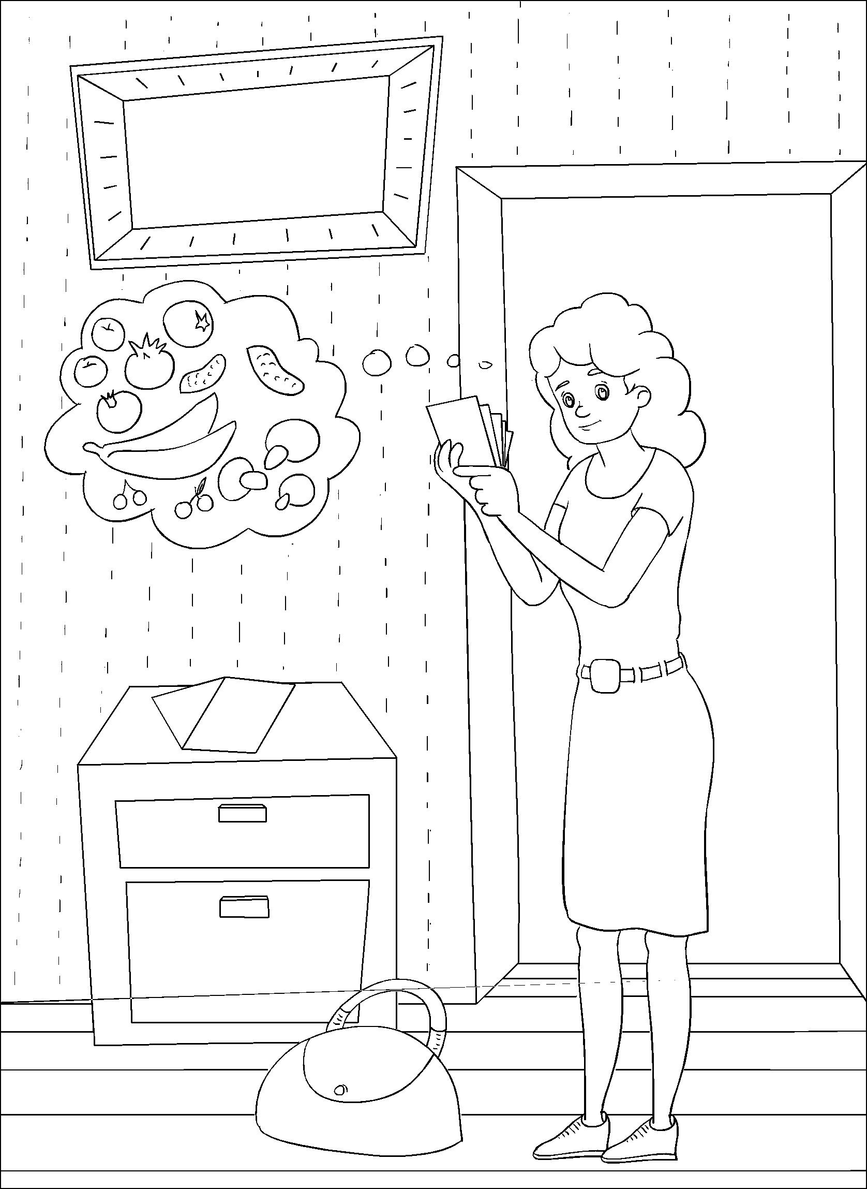

Тема 7.

Деньги счет любят

Задание №2

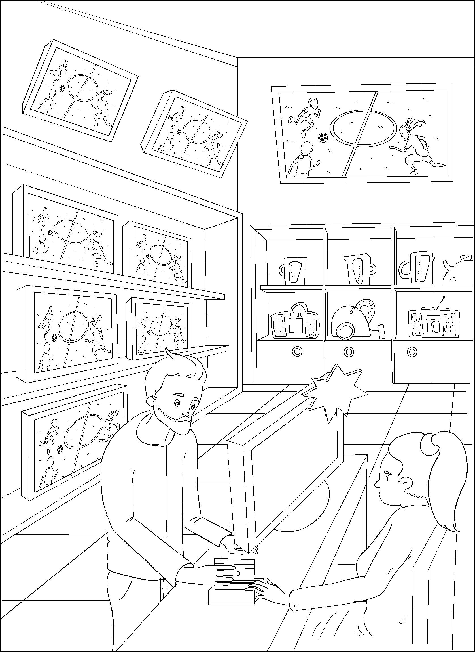

Тема 7. Деньги счет любят | Задание №3

Тема 7.

Деньги счет любят
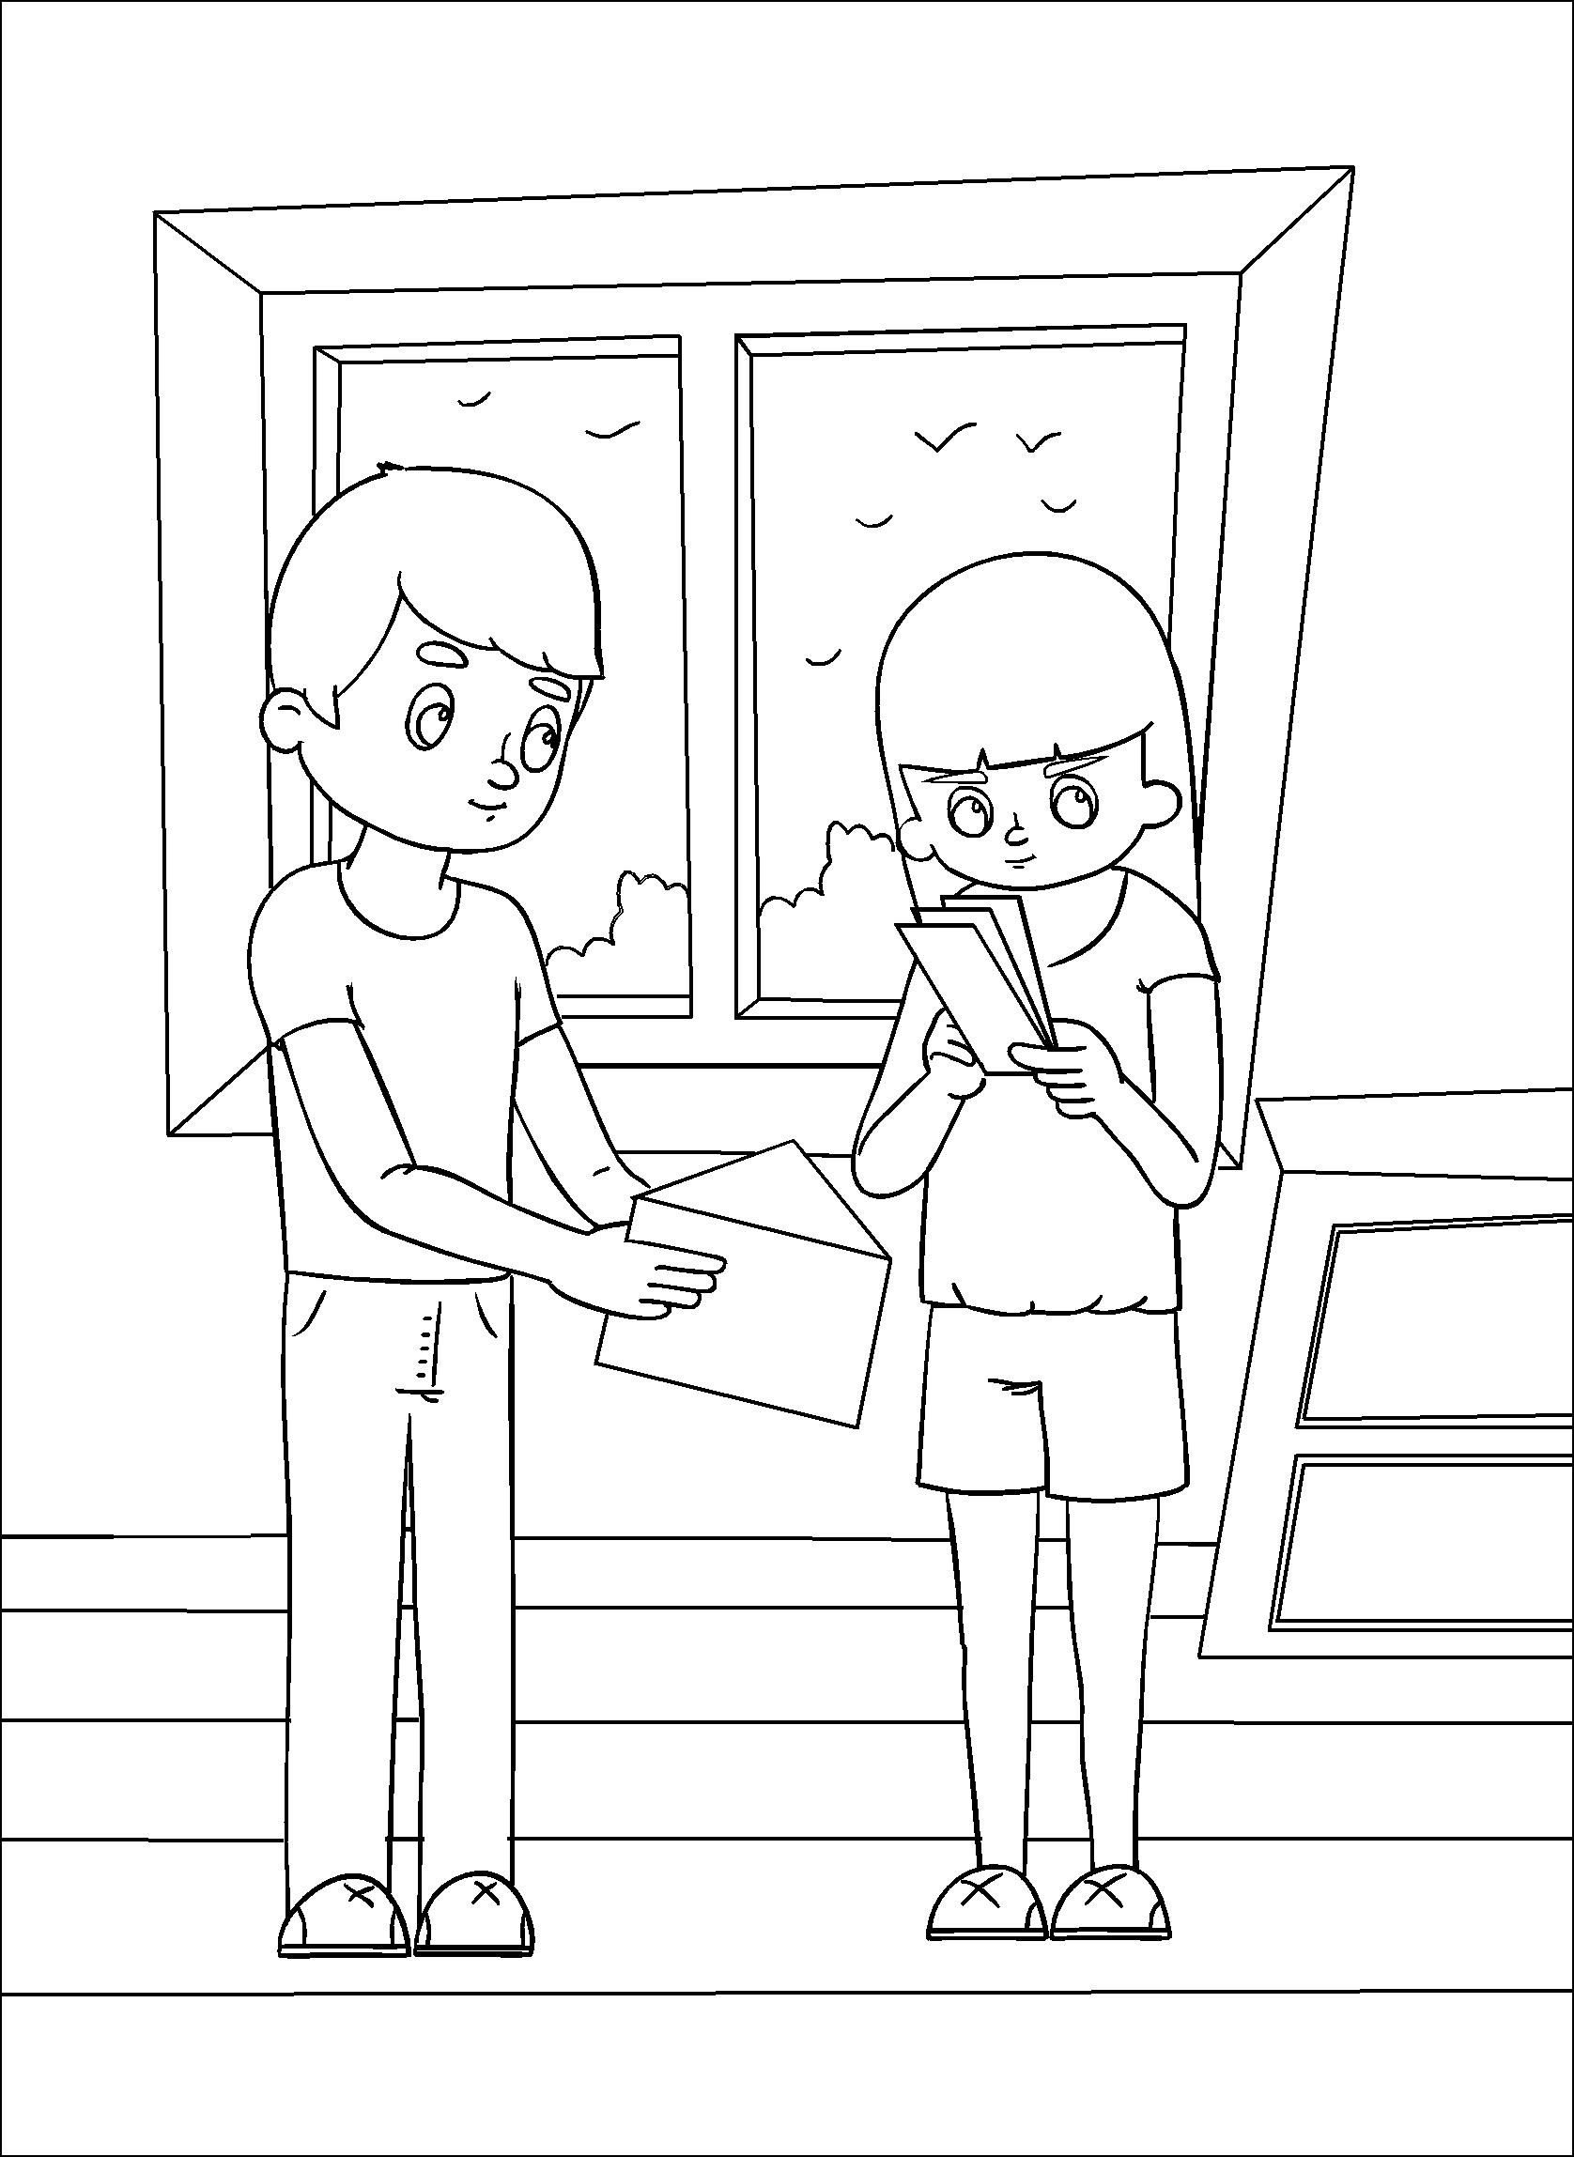

Задание №4

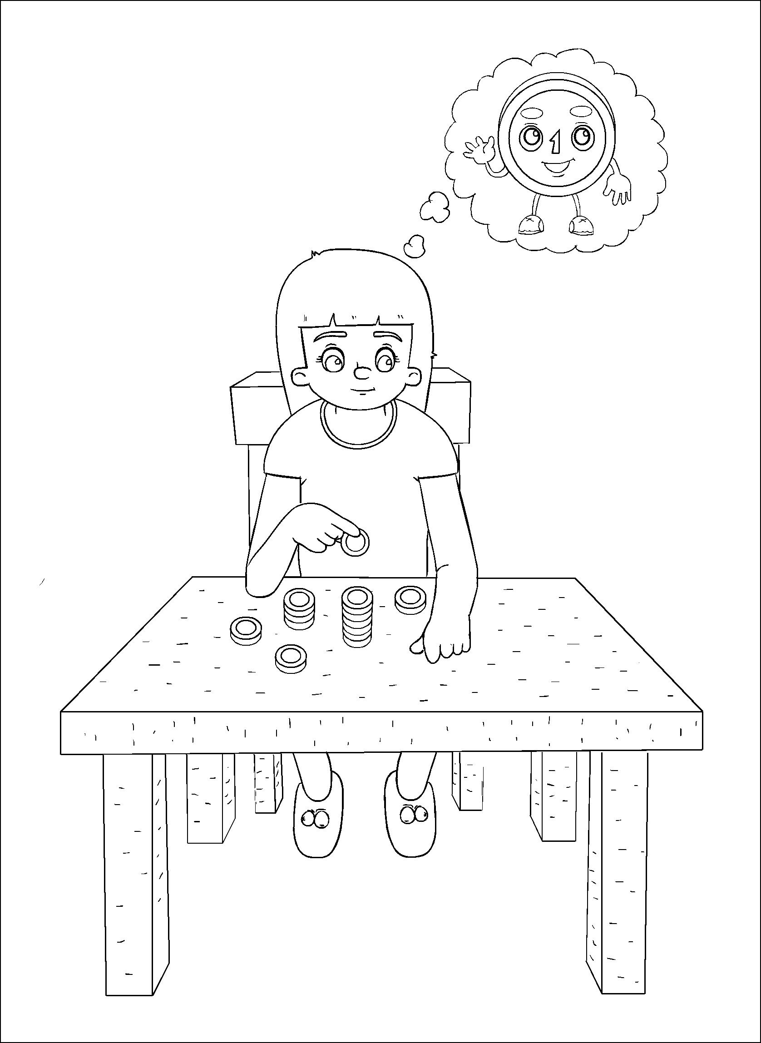

Тема 8. Без копейки рубль щербатый | Задание №1

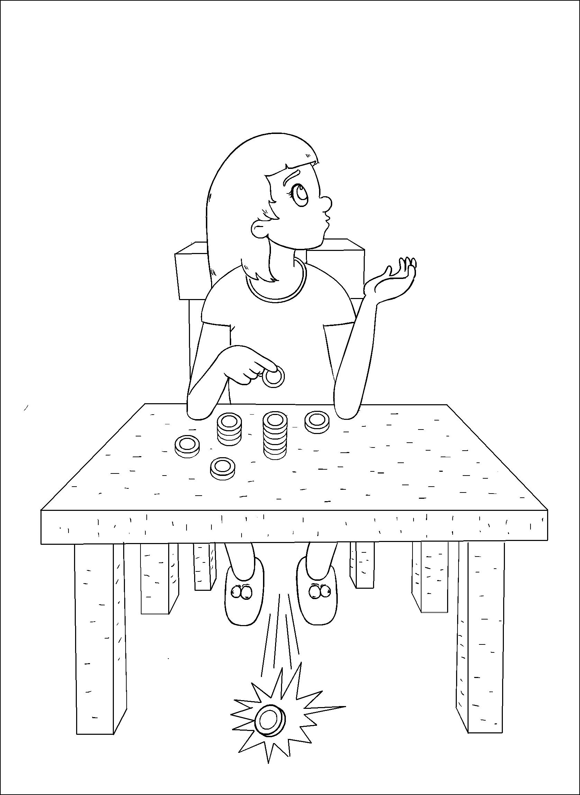

Тема 8. Без копейки рубль щербатый | Задание №2

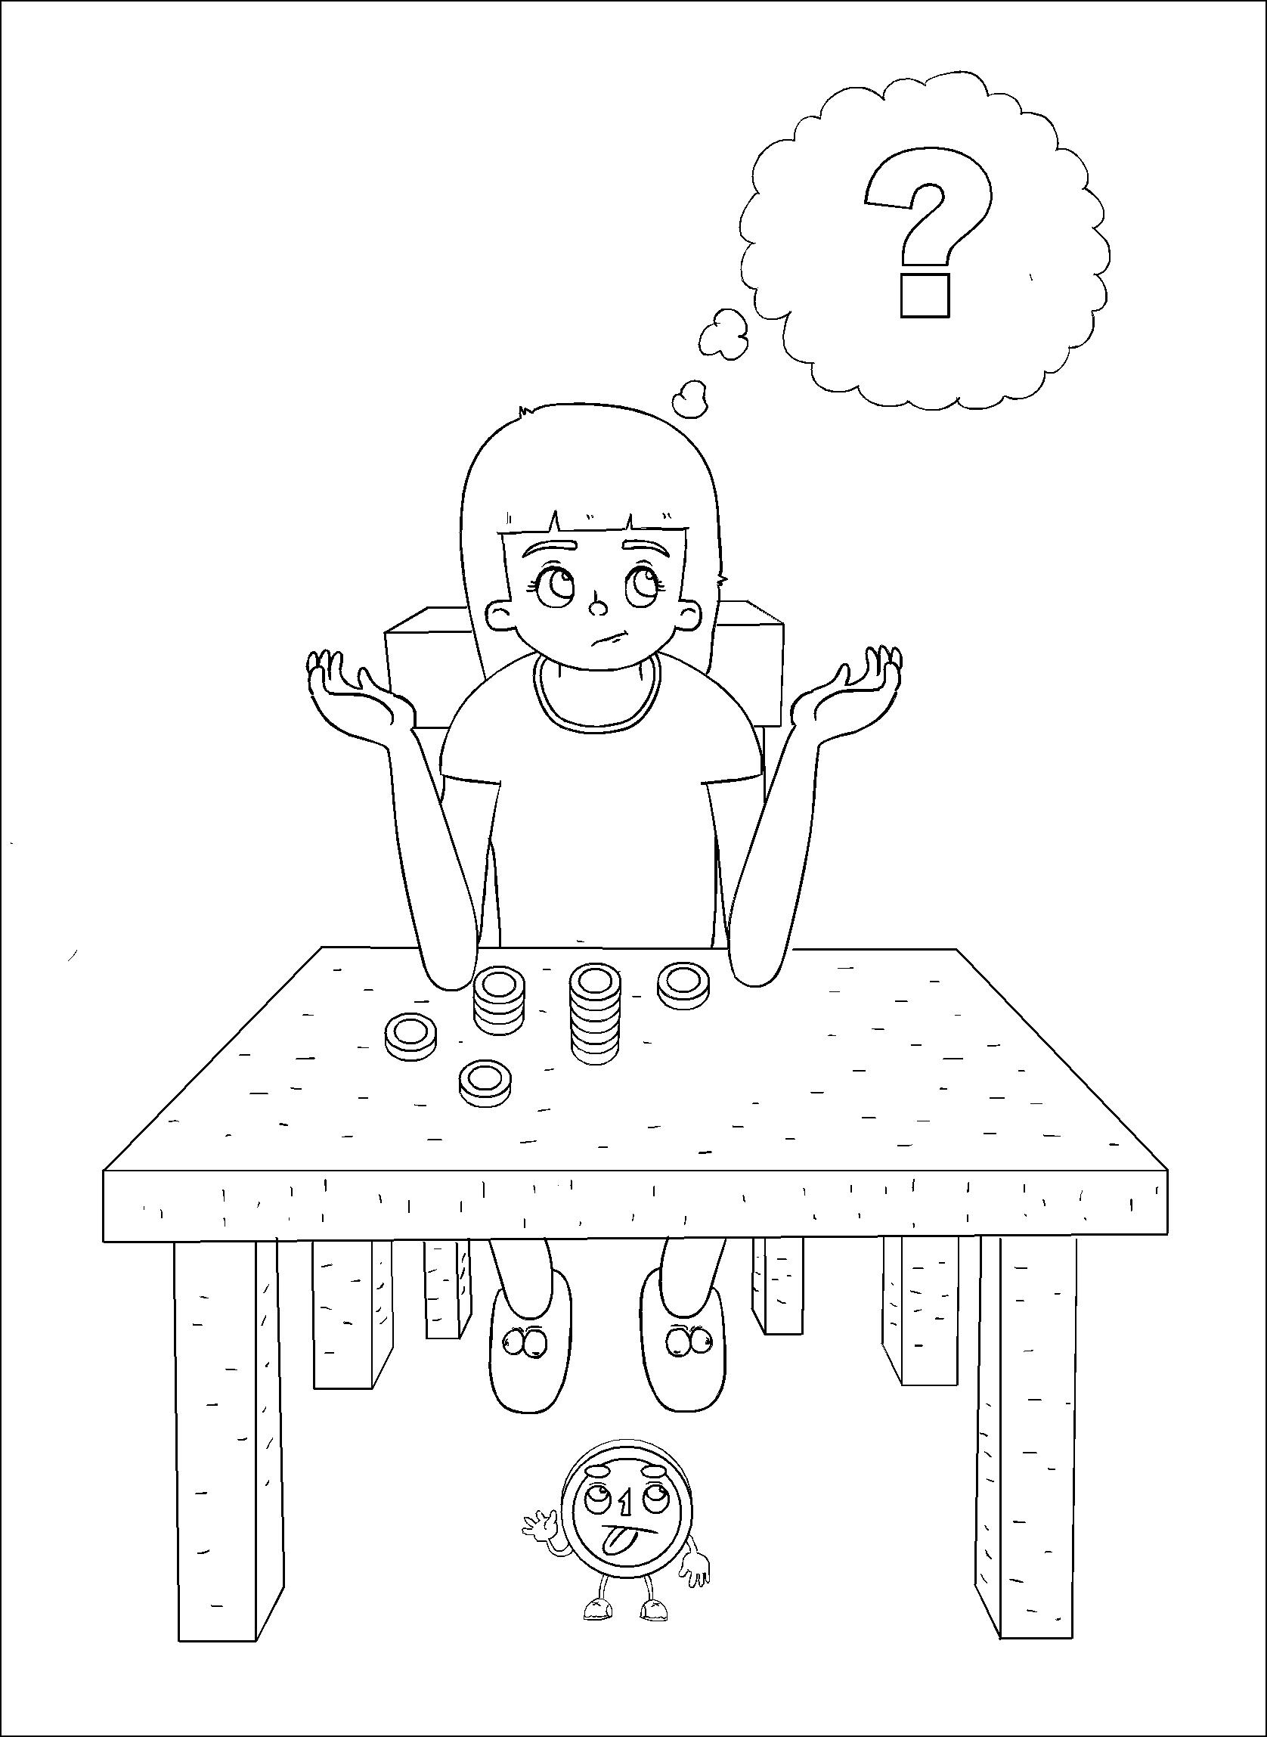

Тема 8. Без копейки рубль щербатый | Задание №3

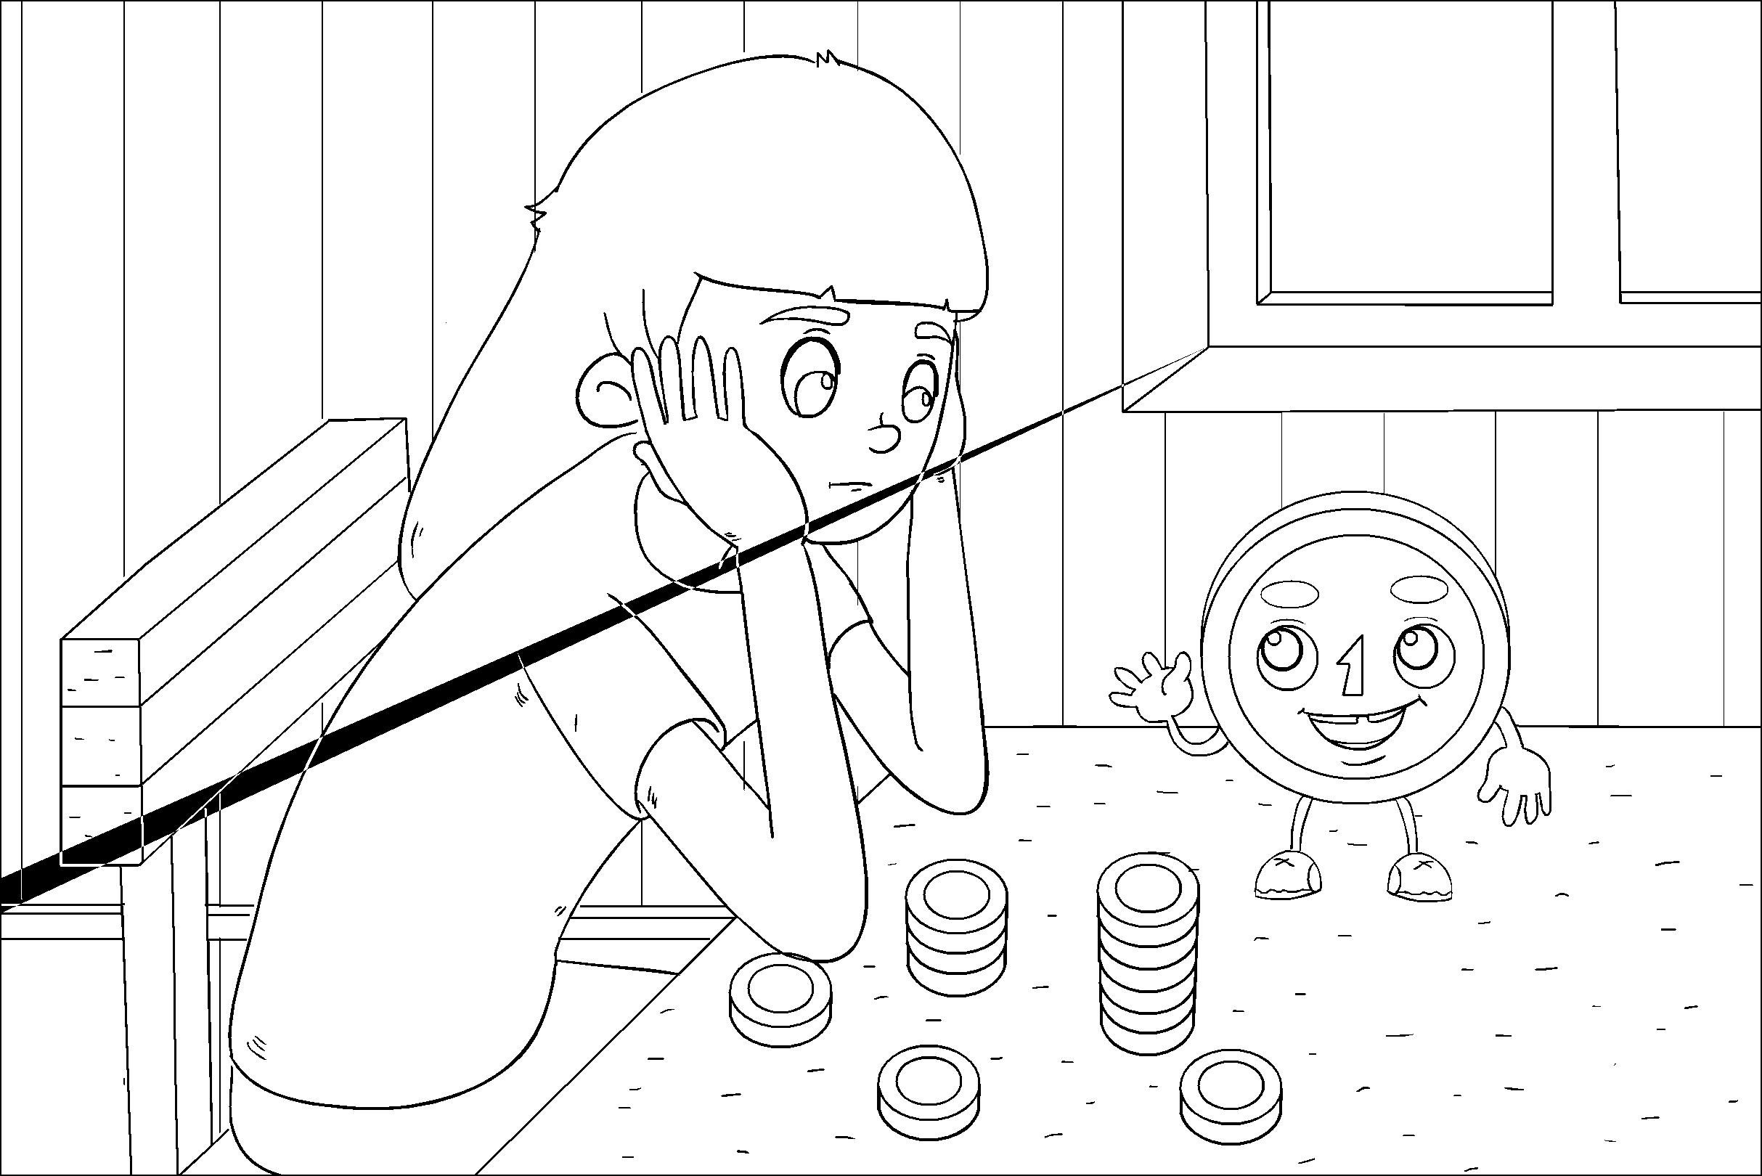

Тема 8. Без копейки рубль щербатый | Задание №4

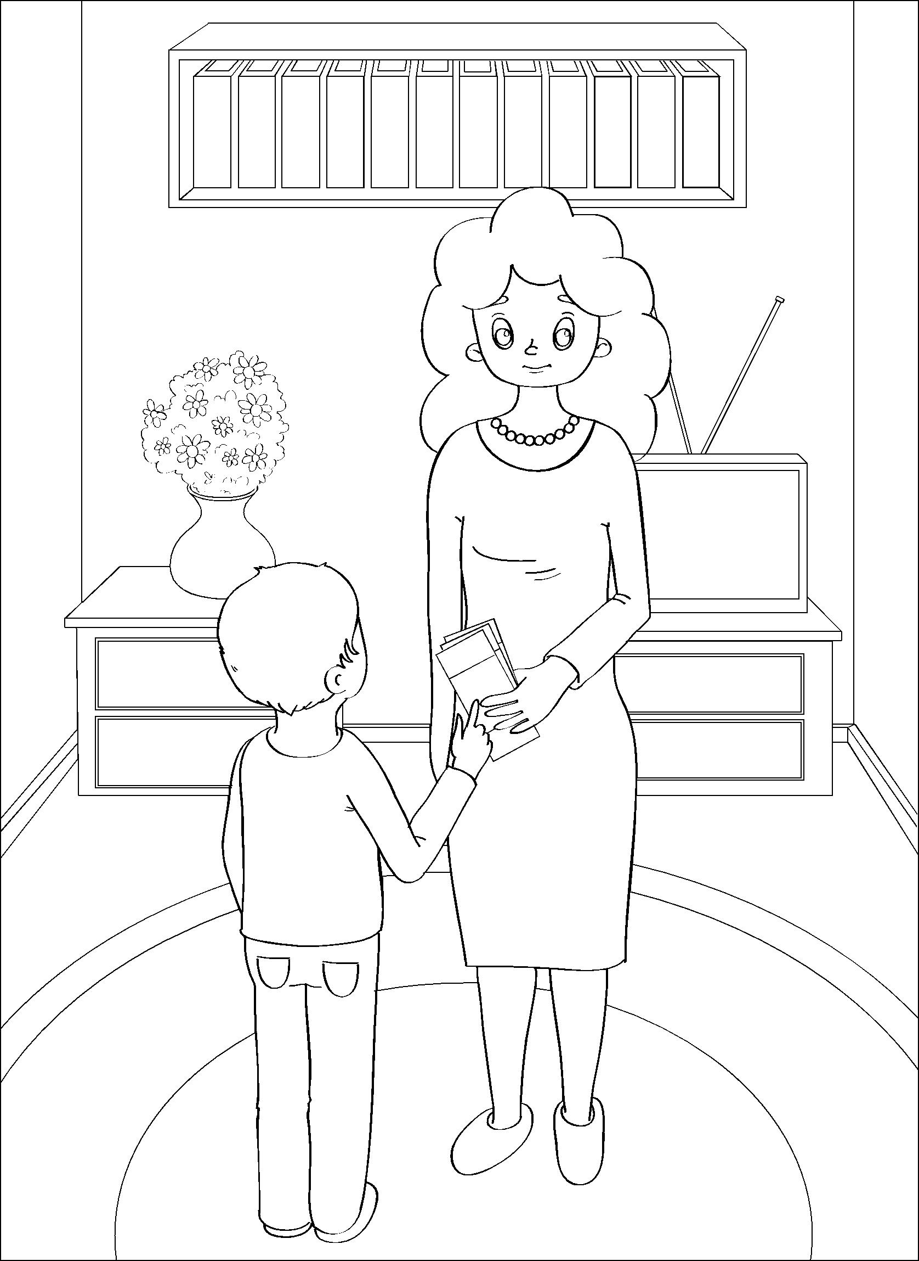

100

100

Тема 9. Дурак деньги напоказ носит Задание №1

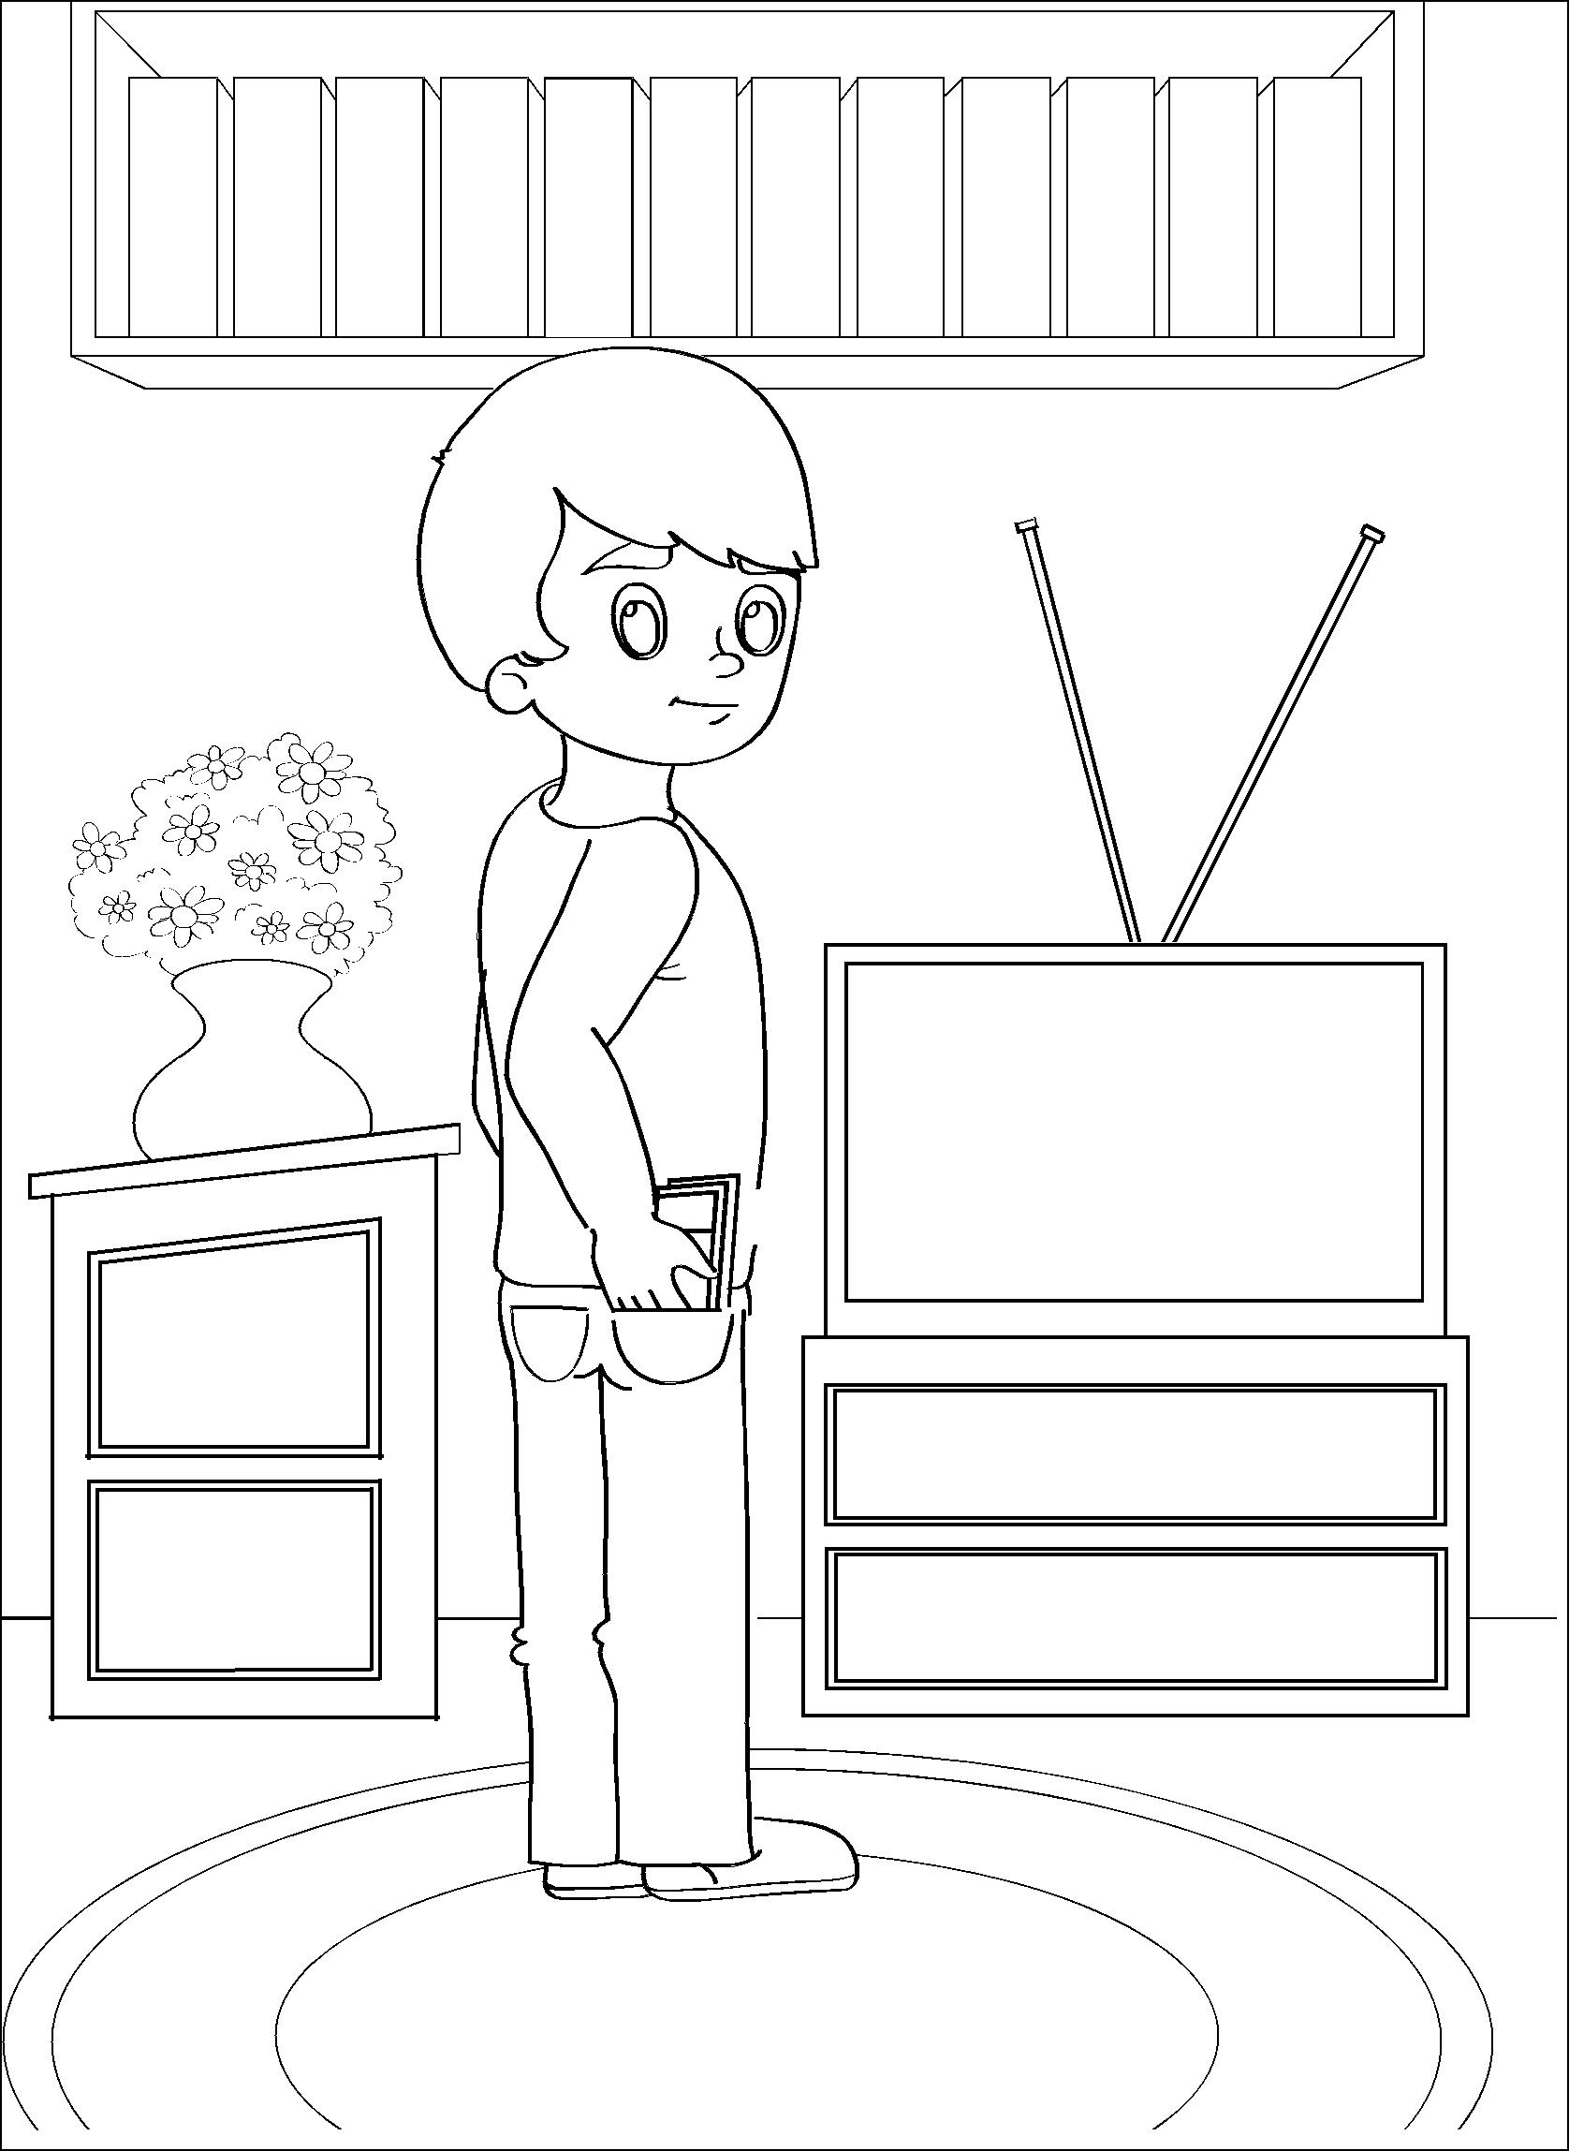

100

Тема 9.

Дурак деньги напоказ носит

Задание №2

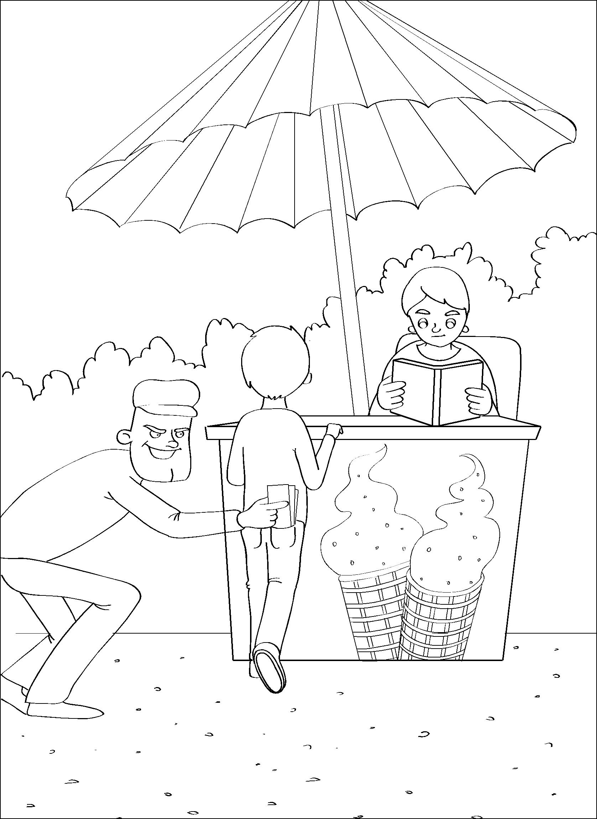

100

Тема 9.

Дурак деньги напоказ носит

Задание №3

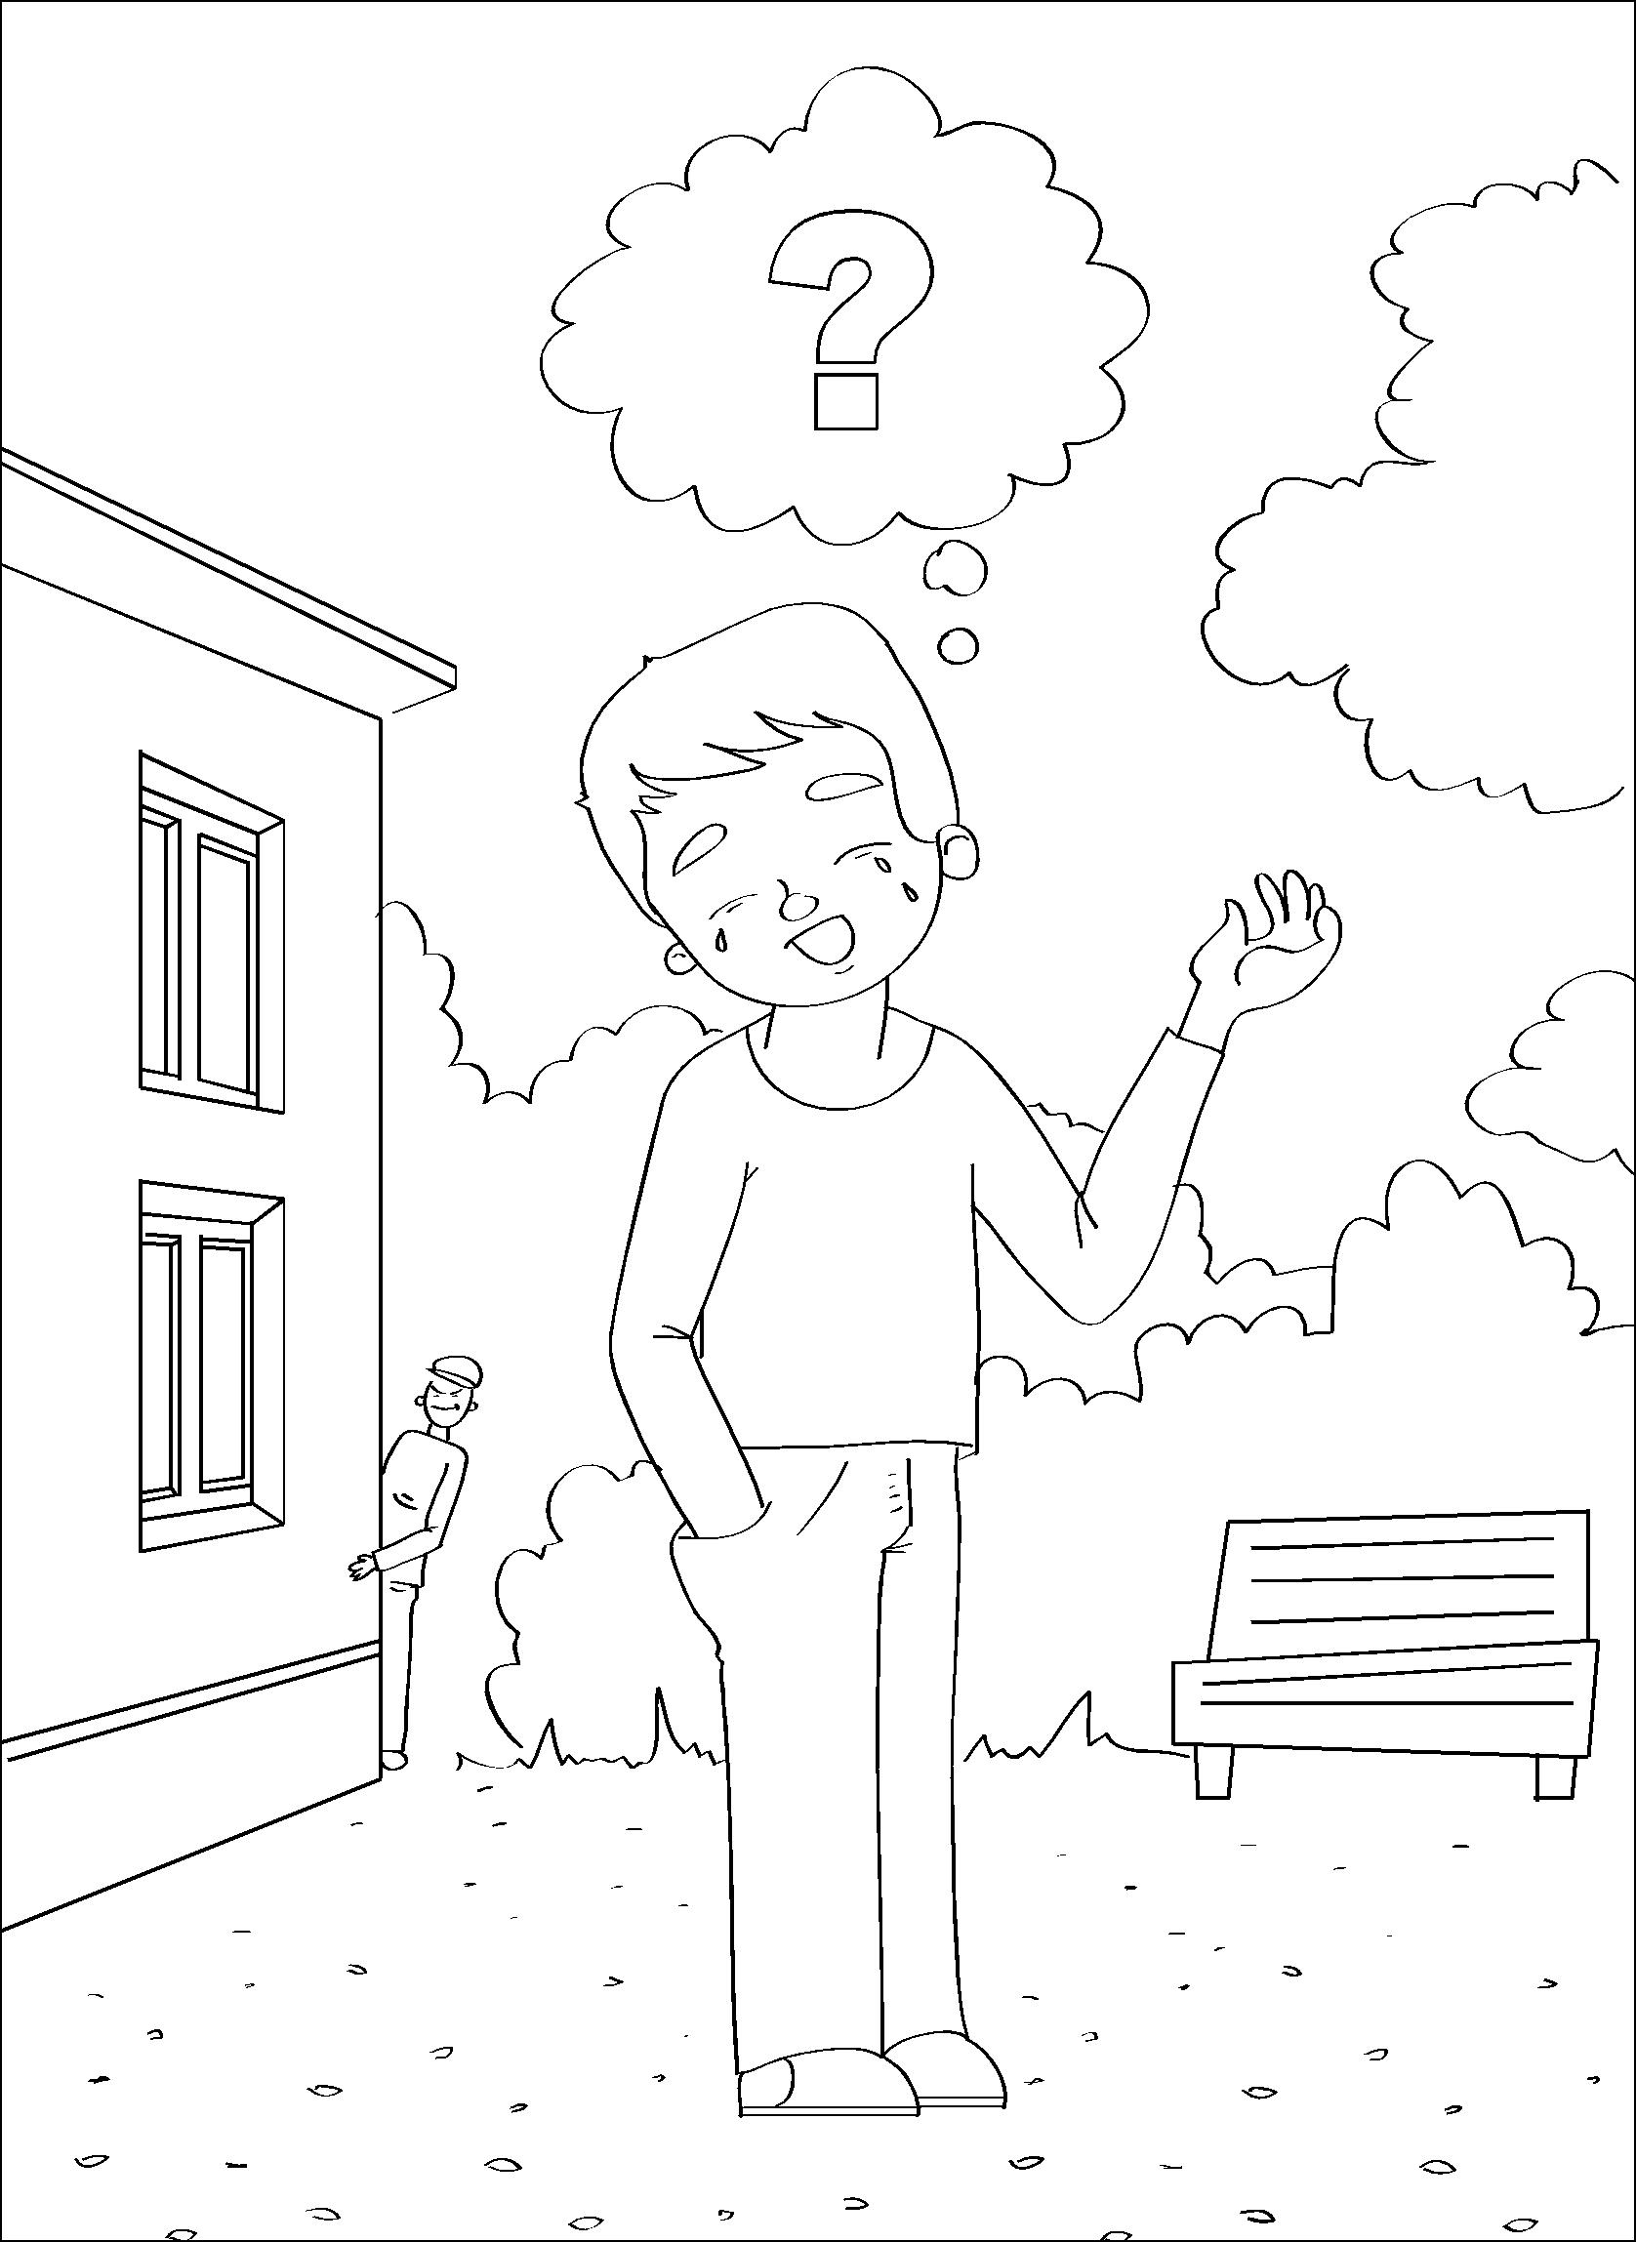

Тема 9. Дурак деньги напоказ носит Задание №4

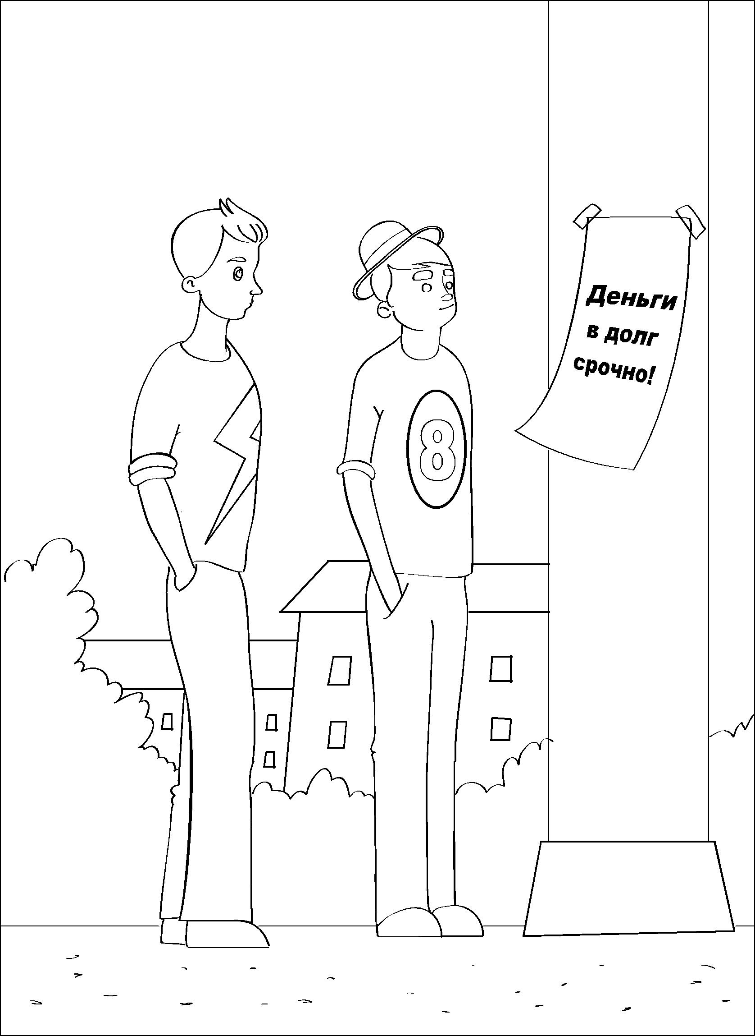

Тема 10. В долг брать легко, да платить тяжело Задание №1

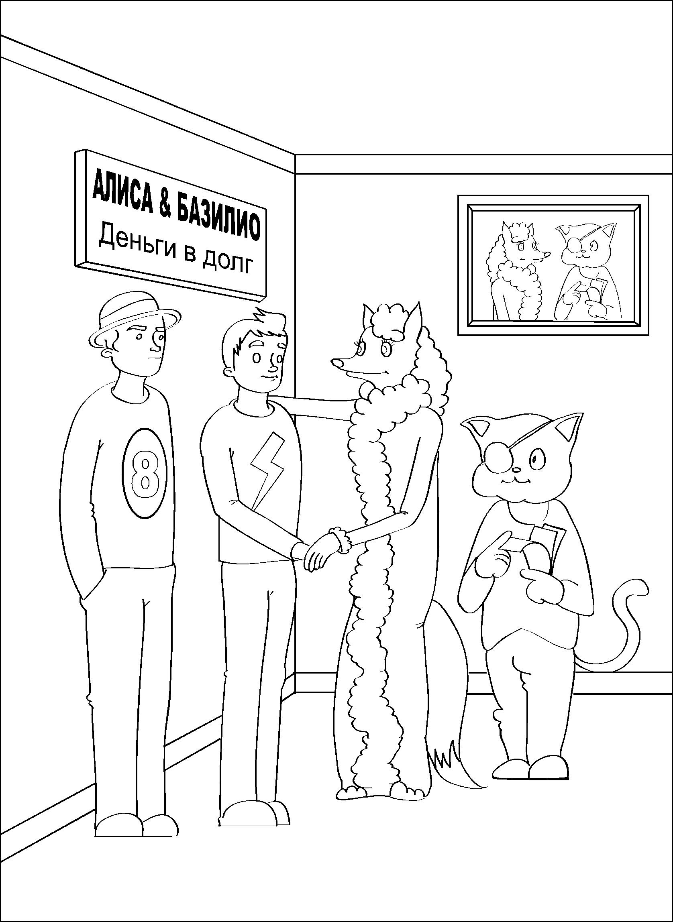

Тема 10. В долг брать легко, да платить тяжело | Задание №2

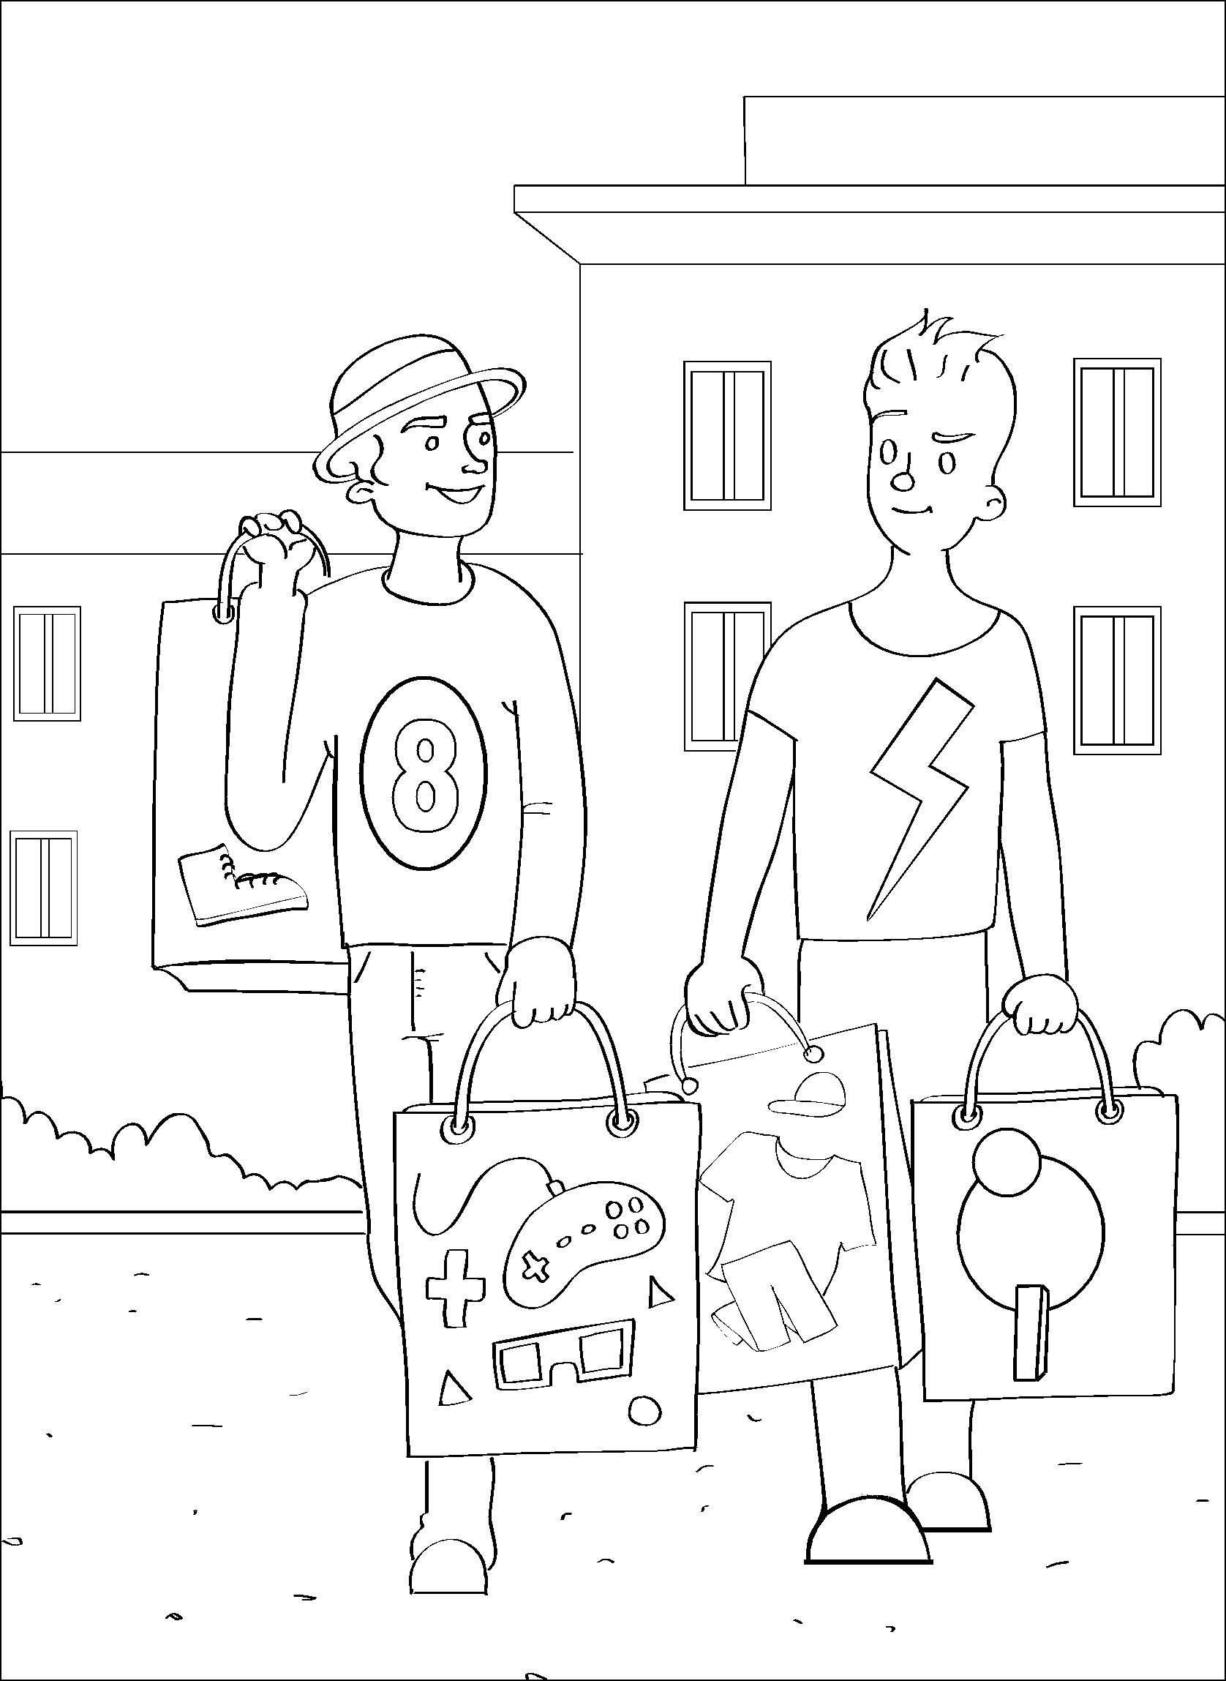

Тема 10. В долг брать легко, да платить тяжело Задание №3

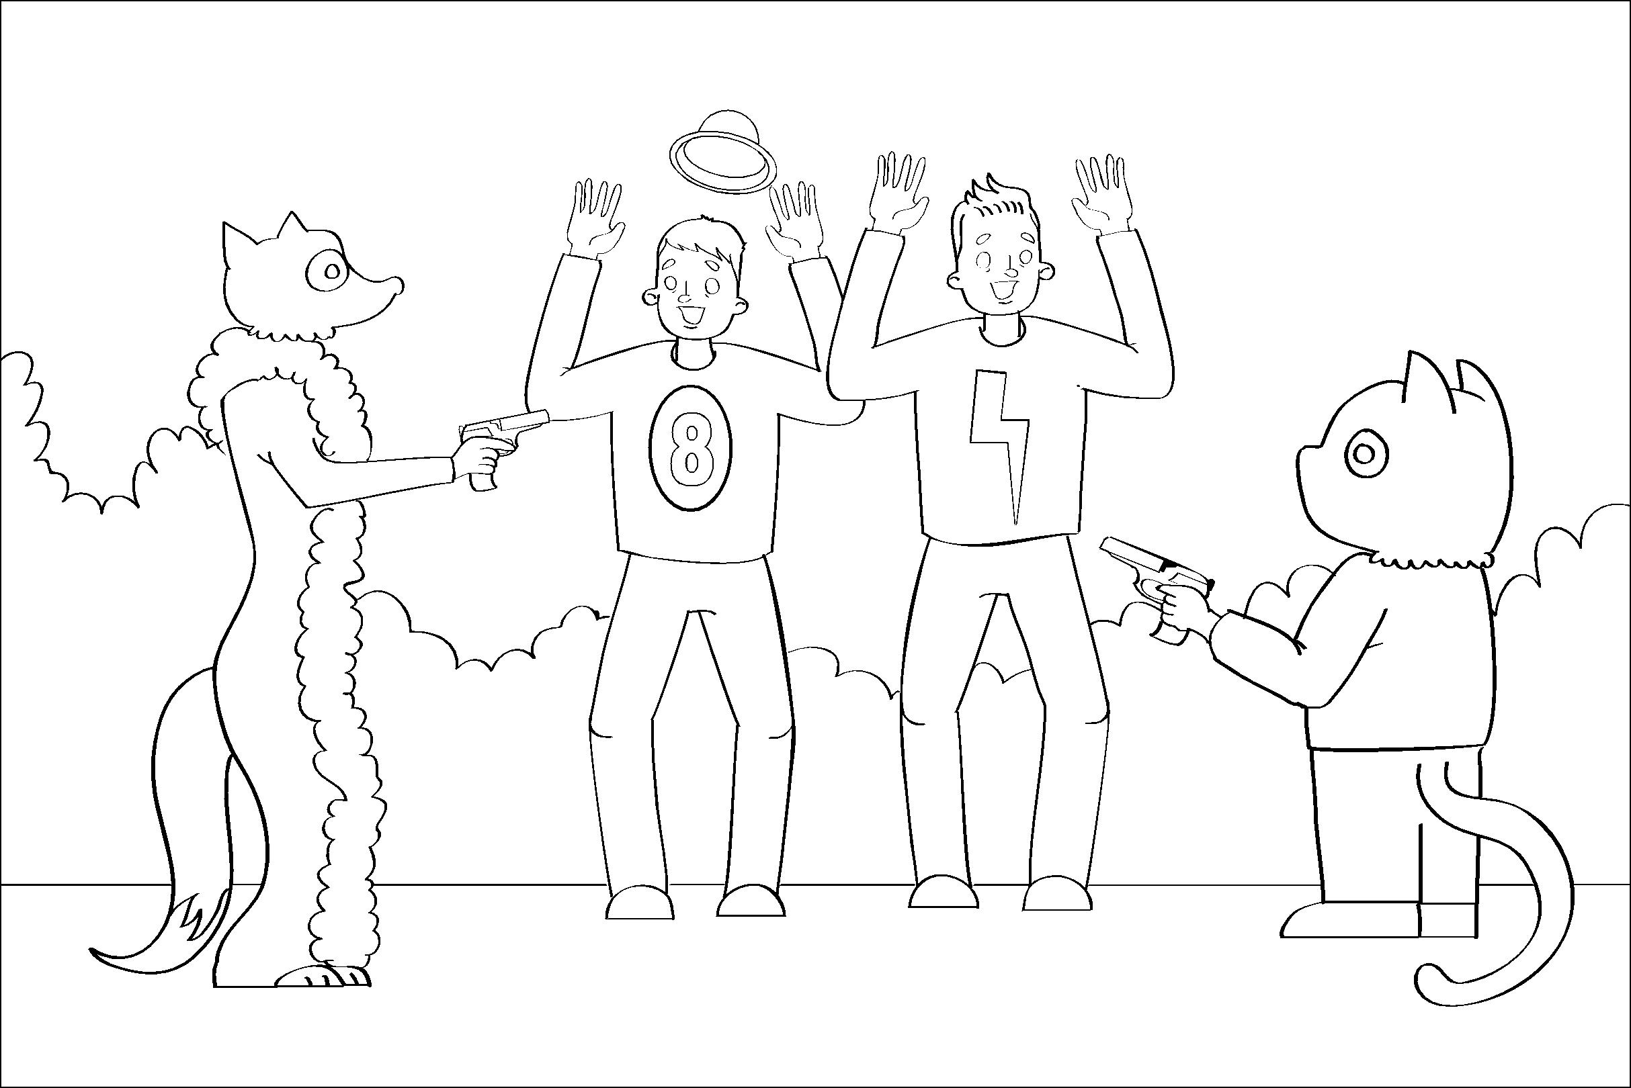

Тема 10. В долг брать легко, да платить тяжело Задание №4

